BAB I
PENDAHULUAN

- Latar Belakang Masalah
Upaya meningkatkan mutu pendidikan adalah tanggungjawab semua pihak yang terlibat di dalam pendidikan terutama bagi guru SD, yang merupakan ujung tombak di dalam pendidikan dasar. Guru SD adalah orang yang paling berperan di dalam menciptakan sumber daya manusia yang berkualitas sehingga dapat bersaing di era pesatnya perkembangan teknologi dan informasi.
Peningkatan kualitas sumber daya manusia merupakan keharusan pada era pembangunan dewasa ini. Salah satu upaya yang dilakukan adalah meningkatkan kualitas pendidikan khususnya pendidikan dasar. Pendidikan merupakan hal yang sangat penting di dalam mencerdaskan kehidupan bangsa. Hal ini dapat disimak di dalam pembukaan UUD 1945 yang berbunyi ”mencerdaskan kehidupan bangsa”. Demikian pula pasal 31 UUD, yang menjelaskan tentang hak setiap warga negara untuk mendapatkan pengajaran serta usaha pemerintah untuk menyelenggarakan satu sistem pendidikan.Pemerintah di dalam hal ini Departemen Pendidikan Nasional senantiasa berupaya untuk meningkatkan mutu pendidikan. Upaya yang dilakukan mencakup semua komponen pendidikan seperti pembaharuan kurikulum dan proses belajar mengajar, peningkatan kualitas guru, pengadaan buku pelajaran, penataan organisasi, dan berkaitan dengan peningkatan kualitas pendidikan.
1
Pembangunan di bidang pendidikan perlu diwujudkan guna peningkatan dan kemajuan sektor pendidikan. Merosotnya kualitas pendidikan banyak mendapat sorotan dari masyarakat, peserta lulusan pendidikan, para pendidik dan pemerintah. Oleh karena itu pemerintah berupaya semaksimal mungkin mengadakan perbaikan dan penyempurnaan di bidang pendidikan sebagai langkah antisipasi, maka pendidikan banyak diarahkan pada penataan proses belajar.
Pendidikan merupakan pilar tegaknya bangsa. Melalui pendidikanlah bangsa akan tegak mampu menjaga martabat. Di dalam UU No. 20 Tahun 2003 tentang Sistem Pendidikan Nasional, Pasal 3, yakni:
Pendidikan nasional berfungsi mengembangkan kemampuan dan membentuk watak serta peradaban bangsa yang bermartabat di dalam rangka mencerdaskan kehidupan bangsa, bertujuan untuk mengembangkan potensi peserta didik agar menjadi manusia yang beriman dan bertaqwa kepada Tuhan Yang Maha Esa, berakhlak mulia, sehat, berilmu, cakap, kreatif, mandiri, dan menjadi warga negara yang demokratis serta bertanggung jawab.

Berkaitan dengan hal di atas, guru sebagai ujung tombak di dalam mencetak insan-insan yang berkualitas sangat dituntut untuk memperhatikan proses belajar mengajar didi dalam kelas. Profesionalisme guru tersebut di implementasikan seperti dari penyediaan perangkat-perangkat pembelajaran serta model pembelajaran yang akan digunakan pada saat mengajar di kelas, sehingga nantinya akan tercermin dengan hasil belajar yang dicapai oleh murid.
Kurikulum KTSP yang mulai diberlakukan di sekolah dasar bertujuan untuk menghasilkan lulusan yang kompeten dan cerdas sehingga dapat melanjutkan pendidikan ke jenjang yang lebih tinggi. Hal ini hanya dapat tercapai apabila proses pembelajaran yang berlangsung mampu mengembangkan seluruh potensi yang dimiliki murid, dan murid terlibat langsung di dalam pembelajaran IPS. Disamping itu, kurikulum berbasis kompetensi memberi kemudahan kepada guru di dalam menyajikan pengsosialan belajar, sesuai dengan prinsip belajar sepanjang hidup yang mengacu pada empat pilar pendidikan universal, yaitu belajar untuk mengetahui (learning to know), belajar dengan melakukan (learning to do), belajar untuk hidup di dalam kebersamaan (learning to live together),dan belajar menjadi diri sendiri (learning to be).
Untuk itu, guru perlu meningkatkan mutu pembelajarannya, dimulai dengan rancangan pembelajaran yang baik dengan memperhatikan tujuan, karakteristik murid, materi yang diajarkan, dan sumber belajar yang tersedia. Kenyataannya masih banyak ditemui proses pembelajaran yang kurang berkualitas, tidak efisien dan kurang mempunyai daya tarik, bahkan cenderung membosankan, sehingga hasil belajar yang dicapai tidak optimal. Hal ini dapat dilihat dari rendahnya perolehan hasil belajar mata pelajaran IPS murid kelas V SDN 4 Lawawoi Kabupaten Sidrap, yang menunjukkan adanya indikasi terhadap rendahnya kinerja belajar murid dan kemampuan guru di dalam mengelola pembelajaran yang berkualitas. Untuk mengetahui mengapa prestasi murid tidak seperti yang diharapkan, tentu guru perlu merefleksi diri untuk dapat mengetahui faktor-faktor penyebab ketidak berhasilan murid di dalam pelajaran IPS.
Berkaitan dengan hal di atas, tantangan guru di dalam mengajar akan semakin kompleks. Murid saat ini cenderung mengharapkan gurunya mengajar dengan lebih santai dan menggairahkan. Persoalannya adalah guru sering kali kurang memahami bentuk-bentuk model pembelajaran yang dapat digunakan di dalam proses mengajar. Ketidak pahaman itulah membuat banyak guru secara praktis hanya menggunakan model konvensional, sehingga banyak murid merasa jenuh, bosan atau malas mengikuti pelajaran.
Masih cukup banyak guru yang memakai model konvensional di dalam melaksanakan pembelajaran. Tentu model konvensional tersebut bukan satu kesalahan, tetapi kalau terus-menerus (monoton) dipakai maka dapat dipastikan suasana pembelajaran akan membosankan. Oleh karena itu, sudah sepantasnya guru mengembangkan model pembelajaran yang digunakan di dalam proses pembelajaran, terlebih lagi jika dikaitkan dengan upaya meningkatkan aktivitas belajar murid pada mata pelajaran IPS.
Mata pelajaran IPS pada tingkat satuan sekolah dasar pada dasarnya diarahkan agar murid memiliki penguasaan konsep kehidupan sosial dan lingkungan. Pembelajaran IPS seyogyanya mampu membuat murid secara aktif mengikuti proses belajar mengajar di kelas, karena murid diberikan peluang sebesar-besarnya untuk menemukan konsep-konsep materi pelajaran di lingkungan sekitar mereka. Melihat kondisi tersebut, maka, penggunaan model pembelajaran yang tepat menjadi daya dukung utama bagi guru sebagai upaya untuk menciptakan suasana belajar murid secara aktif.
Berdasarkan hasil observasi yang dilakukan peneliti di kelas V SD Negeri 4 Lawawoi Kecamatan Watang Pulu Kabupaten Sidrap pada bulan Januari 2011 ditemukan nilai rata-rata pada mata pelajaran IPS dalam ujian/ulangan harian yaitu 64, 16 yang belum memenuhi standar nilai Ketuntasan Kriteria Minimal (KKM). Sedangkan nilai KKM yang telah ditetapkan oleh guru dan kepala sekolah di sekolah tersebut yakni 70. Hal ini diperoleh data bahwa di antara 21 murid kelas V, terdapat 6 orang mencapai nilai 65 ke atas atau 32%, terdapat 15 orang yang mencapai nilai 60 kebawah atau 68 %. Dari persentase tersebut dapat dilihat bahwa yang mendapat nilai baik sebanyak 6 orang , yang mendapat nilai cukup sebanyak 5 orang, dan yang terdapat nilai kurang 10 orang. Hal ini berarti nilai rata-rata hasil belajar murid kelas V SD Negeri 4 Lawawoi Kecamatan Watang Pulu Kabupaten Sidrap pada mata pelajaran IPS termasuk kategori rendah.
Permasalahan pada setiap guru adalah bagaimana bahan pelajaran IPS dapat dikuasai oleh murid sekolah dasar secara tuntas. Hal ini merupakan permasalahan cukup sulit yang dirasakan oleh sebagian guru kelas. Permasalahan lain yang sering timbul pada proses pembelajaran IPS adalah sebagian guru belum melaksanakan pengelolaan pembelajaran di kelas secara efektif, guru yang sebaiknya menerapkan pendekatan pembelajaran sebagai upaya menciptakan dan memperhatikan kondisi kelas sedemikian rupa sehingga tujuan pembelajaran secara efektif dapat tercapai. Dengan demikian seorang guru tidak dapat menciptakan dan mempertahankan kondisi dan situasi belajar mengajar yang efektif dapat berakibat rendahnya hasil belajar murid pada mata pelajaran ilmu pengetahuan sosial pada tingkat sekolah dasar.
Pelaksanaan pembelajaran di kelas V SD Negeri 4 Lawawoi Kecamatan Watang Pulu kabupaten Sidrap masih didominasi oleh peran guru yang begitu besar khususnya pada mata pelajaran IPS. Keterlibatan murid masih terbatas untuk menerima materi pelajaran, mencatat dan mengerjakan tugas yang diberikan oleh guru, sehingga keaktifan murid sangat terbatas di dalam proses pembelajaran. Guru lebih banyak memberikan materi pelajaran dengan ceramah sehingga terlihat aktivitas belajar murid didominasi oleh kegiatan mendengar dan mencatat materi pelajaran. Dengan demikian perlu diadakan proses pembelajaran dimana peran guru tidak terlalu dominan di dalam pelaksanaan pembelajaran tetapi keterlibatan murid juga perlu diperhatikan di dalam proses pembelajaran. Keberhasilan proses pembelajaran khususnya pelajaran ilmu penghetahuan sosial, maka diperlukan keterampilan yang memadai dari kedua belah pihak, agar proses transformasi ilmu pengetahuan dari guru dan narasumber lainnya kepada murid dapat berhasil dengan baik.
Berdasarkan kondisi tersebut, maka menurut penulisa model pembelajaran type talking stick perlu diterapkan di dalam proses pembelajaran karena model pembelajaran koperatif type talking stick merupakan model pembelajaran interaktif karena menekankan pada keterlibatan aktif murid selama proses pembelajaran. Model pembelajaran koperatip type talking stick ini dilakukan dengan bantuan tongkat.
Menurut (Racchmad //www 1 d. wordpress. Com) di akses pada 18 Juli 2011 mengatakan bahwa:
Untuk meningkatkan aktivitas belajar murid, guru menggunakan media tongkat sebagai alat bantu di dalam pelaksanaan pembelajaran koperatif type talking stick. Talking stick dapat dilakukan di sela-sela atau akhir pembelajaran.guru menjelaskan materi pelajaran, guru meminta murid untuk melakukan penghafalan materi dengan terlebih dahulu menetapkan lamanya waktu yang dibutuhkan sampai talking stick akan dilaksanakan. Setelah hal tersebut dilakukan, maka guru dan murid memulai talking stick. Guru terlebih dahulu memberikan tongkat kepada salah satu murid secara acak, setelah itu guru dan murid secara bersama menyanyikan lagu tertentu sambil menyerahkan tongkat dari murid pertama ke murid lainnya, begitu hingga lagu dinyatakan berhenti oleh guru dengan tanda-tanda tertentu yang telah disepakati.

Dengan demikian dapat disimpulkan bahwa untuk meningkatkan aktivitas belajar murid yang masih rendah perlu dilakukan penanggulangan yang tepat dengan menggunakan alat bantu yang sesuai, sehingga proses pembelajaran berjalan dengan lancar dan aktivitas belajar murid akan meningkat.
Berdasarkan pemikiran dan kenyataan di lapangan yang dikemukakan tersebut, peneliti terdorong unuk melakukan Penelitian Tindakan Kelas (PTK) yang berjudul “ Peningkatan hasil murid Kelas V SD Negeri 4 Lawawoi dalam mata pelajaran IPS melalui model pembelajaran koperatif type Talking Stick di Kecamatan Watang pulu Kabupaten Sidrap”.

- Rumusan Masalah
Berdasarkan permasalahan yang dikemukakan pada latar belakang, maka rumusan permasalahan penelitian ini adalah: Bagaimanakah penerapan model pembelajaran koperatif type talking stick dapat meningkatkan hasil murid kelas V SDN 4 Lawawoi dalam mata pelajaran IPS Kecamatan Watang Pulu Kabupaten Sidrap ?

- Tujuan Penelitian
Sejalan dengan permasalahan yang diajukan di dalam penelitian ini, maka yang menjadi tujuan di dalam penelitian ini adalah untuk mendeskripsikan penerapan model pembelajaran koperatif type talking stick terhadap belajar IPS pada murid kelas V SDN 4 Lawawoi Kecamatan Watang Pulu Kabupaten Sidrap melalui penggunaan model pembelajaran koperatif type Talking Stick.

- Manfaat Penelitian
Melalui kegiatan penelitian yang dilakukan, manfaat yang ingin diperoleh adalah:
- Manfaat teoretis
- Sebagai bahan dan sumber rujukan pihak-pihak terkait (Dinas Pendidikan, sekolah, guru dan institusi pendidikan lainnya) di dalam pengambilan kebijakan mutu pendidikan.
- Sebagai upaya optimalisasi pelaksanaan pembelajaran aktif dan peningkatan profesionalisme guru dan praktek pembelajaran di kelas.
- Manfaat Praktis
- Murid, yaitu meningkatnya aktivitas belajar IPS karena adanya unsur bermain dan suasana menyenangkan di dalam proses pembelajaran IPS.
- Guru, yaitu tambahan pengetahuan dan keterampilan mengajar yang lebih bervariatif di dalam pelaksanaan pembelajaran, khususnya mata pelajaran IPS.
- Sekolah, yaitu sebagai sumber informasi dan referensi kajian di dalam pengambilan keputusan menyangkut peningkatan profesionalisme guru dan pencapaian kualitas pendidikan sekolah.
- Peneliti, sebagai sarana pengimplementasian model pembelajaran yang efektif dan menyenangkan bagi murid.

BAB II
KAJIAN PUSTAKA, KERANGKA PIKIR DAN HIPOTESIS TINDAKAN

- Kajian Pustaka
- Model Pembelajaran Koperatif Type Talking Stick
        - Pengertian Model Pembelajaran Koperatif Type Talking Stick
Menurut Hamalik (2007:65), berbagai pendekatan di dalam pembelajaran yang harus diketahui guru dapat dilakukan dengan empat cara, yaitu:
(a) Pembelajaran penerimaan (reception learning); (b) pembelajaran penemuan (discovery learning); (c) pembelajaran penguasaan (mastery learning); dan (d) Pembelajaran terpadu (unit learning). Keempat pendekatan pembelajaran ini dapat digunakan untuk mencapai tujuan pembelajaran.

Sedangkan untuk melaksanakan pembelajaran dibutuhkan suatu model sebagai alat pencapaian tujuan pembelajaran. Depdiknas (2008:10) menjelaskan bahwa yang dimaksud model adalah, “…upaya untuk mengimplementasikan rencana yang sudah disusun di dalam kegiatan nyata agar tujuan yang telah disusun tercapai secara optimal”. Model digunakan untuk merealisasikan strategi yang telah ditetapkan. strategi menunjuk pada sebuah perencanaan untuk mencapai sesuatu.
Merujuk pada defenisi istilahnya, model pembelajaran koperatif type talking stick dapat diartikan sebagai model pembelajaran bermain tongkat, yaitu pembelajaran yang dirancang untuk mengukur tingkat penguasaan materi pelajaran oleh murid dengan menggunakan media tongkat.
10
Model pembelajaran koperatif type talking stick adalah model pembelajaran yang dipergunakan guru di dalam mencapai tujuan pembelajaran yang diinginkan. Koperatif type Talking stick sebagaimana dimaksudkan penelitian ini, di dalam proses belajar mengajar di kelas berorientasi pada terciptanya kondisi belajar melalui permainan tongkat yang diberikan dari satu murid kepada murid yang lainnya pada saat guru menjelaskan materi pelajaran dan selanjutnya mengajukan pertanyaan. Saat guru selesai mengajukan pertanyaan, maka murid yang sedang memegang tongkat itulah yang memperoleh kesempatan untuk menjawab pertanyaan tersebut. Hal ini dilakukan hingga semua murid berkesempatan mendapat giliran menjawab pertanyaan yang diajukan guru.
Teknis pelaksanaan model pembelajaran koperatif type talking stick sebagai mana tercantum di dalam buku panduan materi sosialisasi Kurikulum Tingkat Satuan Pendidikan yang diselenggarakan oleh Dinas Pendidikan Nasional (2006: 24) dapat digambarkan sebagai berikut:
(1) Guru menyiapkan sebuah tongkat; (2) Guru menyampaikan materi pokok yang akan dipelajari, kemudian memberikan kesempatan kepada murid untuk membaca dan mempelajari materi; (3) Setelah selesai membaca materi pelajaran, murid diperintahkan untuk menutup buku; (4) Guru mengambil tongkat dan memberikan kepada murid, setelah itu guru memberikan pertanyaan dan murid yang memegang tongkat tersebut harus menjawabnya, demikian seterusnya hingga seluruh murid mendapat bagian untuk menjawab pertanyaan yang diajukan guru; (5) Guru memberikan kesimpulan; (6) Melakukan evaluasi; dan (7) Menutup pelajaran.

Berdasarkan para pendapat ahli di atas dapat disimpulkan bahwa untuk membantu proses pembelajaran menjadi lebih bermakna mka digunakan model pembelajaran koperatif type talking stick yaitu model pembelajaran dengan cara permainan tongkat, model ini sangat perlu diterapkan karna model ini semua murid berkesempatan mendapat giliran menjawab pertanyaan yang diajukan guru.
        - Karakteristik Pembelajaran Koperatif Type Talking Stick

Pada prinsipnya, model pembelajran koperatif type talking stick merupakan model pembelajaran inovatif karena menekankan pada keterlibatan aktif murid selama proses pembelajaran, dalam meningkatkan aktivitas dan hasil belajar murid, guru menggunakan media tongkat sebagai alat bantu dalam pelaksanaan pembelajaran dengan menerapkan model pembelajaran koperatif type talking stick. Setelah guru menjelaskan materi pelajaran, guru meminta murid untuk melakukan penghafalan materi dengan terlebih dahulu menetapkan lamanya waktu yang dibutuhkan sampai pembelajaran koperatif type talking stick akan dilaksanakan. Setelah hal tersebut dilakukan, maka guru dan murid memulai pembelajaran koperatif type talking stick. Guru terlebih dahulu memberikan tongkat kepada salah satu murid secara acak, setelah itu guru dan murid secara bersama menyanyikan lagu tertentu sambil menyerahkan tongkat dari murid pertama ke murid lainnya, begitu hingga lagu dinyatakan berhenti oleh guru dengan tanda-tanda tertentu yang telah disepakati. Apabila murid yang memegang tongkat tersebut tidak dapat menjawab pertanyaan yang diajukan guru pada saat pembelajaran koperatif type talking stick berlangsung, maka guru memberikan hukuman (punishmen). Hukuman yang diberikan oleh guru berupa hukuman yang bersifat positif misalnya murid disuruh menyanyi atau berpuisi di depan kelas. Hal tersebut dilakukan agar dapat menumbuhkan motivasi murid agar lebih giat belajar. Dengan demikian, pembelajaran dengan model pembelajaran pembelajaran koperatif type talking stick murni berorientasi pada aktivitas individu murid yang dilakukan dalam bentuk permainan.
        - Langkah-Langkah Pembelajaran Koperatif Type Talking Stick
Menurut Suherman (2006:84) sintaks pembelajaran koperatif type talking stick adalah sebagai berikut:
(1) Guru menyiapkan tongkat; (2) Guru menyajikan materi pokok; (3) Murid menbaca materi lengkap pada wacana; (4) Guru mengambil tongkat dan memberikan tongkat kepada murid dan murid yang kebagian tongkat menjawab pertanyaan dari guru; (5) Tongkat diberikan kepadamurid lain dan guru memberikan petanyaan lagi dan seterusnya; (6) Guru membimbing murid; (7) Guru dan murid menarik kesimpulan; (8) Guru melakukan refleksi proses pembelajaran; dan (9) Murid diberikan evaluasi.

Berdasarkan penjelasan Suherman di atas, maka pelaksanaan proses pembelajaran IPS murid kelas V SDN 4 Lawawoi melalui penggunaan model pembelajaran koperatif type talking stick dapat digambarkan sebagai berikut:
- Guru menyiapkan tongkat untuk keperluan bermain di dalam proses pembelajaran;
- Guru menyajikan materi pelajaran secara klasikal;
- Guru membagikan buku yang akan dipelajari sesuai dengan waktu yang akan ditentukan;
- Guru dan murid memulai permainan talking stick dengan memberikan tongkat kapada salah satu murid;
- Murid diinstruksikan untuk memberikan tongkat kepada murid yang terdekat searah jarum jam;
- Sambil memberikan tongkat, murid dan guru bernyanyi bersama;
- Setelah bernyanyi atau guru memberi tanda tertentu, maka murid yang memegang tongkat diberikan pertanyaan. Jika tidak dapat menjawab, guru memberikan hukuman positif, dapat berupa: berpuisi di depan kelas, atau hal lain yang sifatnya menghibur;
- Kegiatan memutar tongkat terus dilakukan hingga seluruh murid mendapat kesempatan untuk diberikan pertanyaan oleh guru; dan
- Guru dan murid menarik kesimpulan bersama, diikuti dengan menutup pelajaran dengan berdoa bersama.
        - Kelebihan dan Kelemahan Model Pembelajaran Koperatif Type Talking Stick
Adapun kelebihan dari model pembelajaran koperatif type talking stick menurut Kiranawati (2007:13) adalah sebagai berikut: ”(1) Menguji kesiapan murid; (2) Melatih membaca dan memahami dengan cepat; dan (3) Agar lebih giat belajar (belajar dahulu)”.
Selanjutnya menurut Kiranawati, (2007:14) bahwa kekurangan yang dimiliki oleh model pembelajaran koperatif type talking stick ini adalah ”1) terkadang membuat murid senam jantung dan 2) membuat murid merasa minder karena belum terbiasa”.
- Hasil Belajar
        - Pengertian Hasil Belajar
Hasil belajar di dalam Kamus Besar Bahasa Indonesia juga disebut sebagai prestasi belajar. Kata prestasi belajar terdiri dari dua suku kata, yaitu prestasi dan belajar. Prestasi adalah hasil yang telah dicapai (dilakukan, dikerjakan, dan sebagainya). Prestasi belajar juga dapat diartikan sebagai penguasaan pengetahuan atau keterampilan yang dikembangkan oleh mata pelajaran, lazimnya ditunjukan dengan nilai tes atau angka nilai yang diberikan oleh guru. Prestasi belajar dapat bersifat tetap di dalam serjarah kehidupan manusia karena sepanjang kehidupannya selalu mengejar prestasi menurut bidang dan kemampuan masing-masing. Prestasi belajar dapat memberikan kepuasan kepada orang yang bersangkutan, khususnya orang yang sedang menuntut ilmu di sekolah. Prestasi belajar meliputi segenap ranah kejiwaan yang berubah sebagai akibat dari pengsosialan dan proses belajar murid yang bersangkutan.
Menurut Syah (2006: 23) prestasi belajar dapat dinilai dengan cara:
- Penilaian formatif
Penilaian formatif adalah kegiatan penilaian yang bertujuan untuk mencari umpan balik (feedback), yang selanjutnya hasil penilaian tersebut dapat digunakan untuk memperbaiki proses belajar-mengajar yang sedang atau yang sudah dilaksanakan.
- Penilaian Sumatif.
Penilaian sumatif adalah penilaian yang dilakukan untuk memperoleh data atau informasi sampai dimana penguasaan atau pencapaian belajar murid terhadap bahan pelajaran yang telah dipelajarinya selama jangka waktu tertentu.

Berdasarkan pendapat di atas dapat disimpulkan bahwa hasil belajar dapat dipandang dari dua aspek yaitu aspek guru dan aspek murid, dimana aspek murid dapat menguasai pelajaran dan dapat menyelesaikan tes yang diberikan oleh guru secara tepat dan benar. Sedangkan aspek guru akan berhasil apabila proses pembelajaran diselesaikan dengan baik dan sistematis.
        - Jenis-Jenis Hasil Belajar
Pada prinsipnya, pengungkapan hasil belajar ideal meliputi segenap ranah psikologis yang berubah sebagai akibat pengsosialan dan proses belajar murid. Yang dapat dilakukan guru sosial hal ini adalah mengambil cuplikan perubahan tingkah laku yang dianggap penting yang dapat mencerminkan perubahan yang terjadi sebagai hasil belajar murid, baik yang berdimensi cipta dan rasa maupun karsa. Kunci pokok untuk memperoleh ukuran dan data hasil belajar murid adalah mengetahui garis-garis besar indikator (penunjuk adanya prestasi belajar) dikaitkan dengan jenis-jenis prestasi yang hendak diukur.
Lebih lanjut, Latuheru (2002:69) menyatakan:
- Cognitive Domain (Ranah Kognitif), yang berisi perilaku-perilaku yang menekankan aspek intelektual, seperti pengetahuan, pengertian, dan keterampilan berpikir.
- Affective Domain (Ranah Afektif) berisi perilaku-perilaku yang menekankan aspek perasaan dan emosi, seperti minat, sikap, apresiasi, dan cara penyesuaian diri. Tujuan pendidikan ranah afektif adalah hasil belajar atau kemampuan yang berhubungan dengan sikap atau afektif.
- Psychomotor Domain (Ranah Psikomotor) berisi perilaku-perilaku yang menekankan aspek keterampilan motorik, karena keterampilan ini melibatkan secara langsung otot, urat dan persendian, sehingga keterampilan benar-benar berakar pada kejasmanian.

Dengan demikian dapat disimpulkan bahwa tujuan pelaksanaan pembelajaran adalah untuk meningkatkan kecakapan murid terhadap aspek kognitif, afektif dan psikomotor. Hal ini ditegaskan Sudjana (2009:49) yang menyatakan bahwa “ketiga aspek (kognitif, afektif dan psikomotor) tersebut tidak dapat berdiri sendiri-sendiri tetapi merupakan satu kesatuan, dan harus dipandang sebagai sasaran hasil belajar”. Sedangkan Tirtaraharja dan La Sulo (2005:25) menegaskan bahwa “pengembangan dan peningkatan ketiganya harus mendapatkan porsi yang seimbang, pengutamaan aspek kognitif dengan mengabaikan aspek afektif hanya akan menciptakan orang-orang pintar yang tidak berwatak”.
Ketiga kecakapan yang ditingkatkan tersebut selanjutnya terwujud pada apa yang disebut sebagai hasil belajar. Hasil belajar merupakan hasil akhir (umumnya dinyatakan di dalam bentuk nilai belajar) yang diperoleh murid terhadap serangkaian kegiatan evaluasi yang dilakukan guru baik evaluasi harian, tengah semester maupun evaluasi akhir semester. Dimaksudkan untuk mengukur sejauh mana penguasaan murid terhadap materi pelajaran yang telah diberikan. Berdasarkan nilai yang diperoleh, maka murid dapat diklasifikasikan prestasi belajarnya apakah berada pada kategori sangat baik, baik, sedang, cukup, atau kurang sesuai dengan standar penilaian yang digunakan di sekolah atau guru mata pelajaran itu sendiri.
Howard Kingsley (Sudjana, 2009:45) membagi tiga macam hasil belajar, yaitu : “(a) keterampilan dan kebiasan; (b) pengetahuan dan pengertian; dan (c) sikap dan cita-cita”. Ketiganya dapat diisi dengan bahan yang ditetapkan di dalam kurikulum sekolah. Sedangkan Gagne mengemukakan lima kategori tipe hasil belajar, yakni: (a) verbal information; (b) intelektual skill; (c) cognitive strategy; (d) attitude; dan (e) motor skill. Namun demikian, kelimanya secara prinsip adalah sama dengan tiga aspek yang dikemukanan Latuheru.
        - Faktor-Faktor yang Mempengaruhi Hasil Belajar
Djamarah dan Zain (2002:121) mengemukakan bahwa “setiap proses belajar selalu menghasilkan hasil belajar. Masalah yang dihadapi adalah sampai dimana hasil (hasil) belajar yang telah dicapai”. Proses belajar tidak mungkin dicapai begitu saja, banyak faktor yang mempengaruhi sehingga seorang anak mampu mencapai hasil atau keberhasilan di dalam belajar. Pada umumnya hasil atau keberhasilan belajar seorang murid, di dalam hal ini murid kelas V SDN 4 Lawawoi Kabupaten Sidrap sangat dipengaruhi oleh proses belajar yang dilaksanakan oleh anak itu sendiri.
Hasil belajar yang dicapai murid di dalam proses pembelajaran tidak dapat terlepas dari faktor-faktor yang dapat mempengaruhinya. Untuk itu, Syah (2006: 144) mengemukakan faktor-faktor yang mempengaruhi hasil belajar murid terdiri dari dua faktor, yaitu ”faktor yang datangnya dari di dalam diri individu murid (internal factor), dan faktor yang datangnya dari luar diri individu murid (eksternal factor)”.
Keduanya dapat dijelaskan Syah (2006: 144) sebagai berikut:
- Faktor internal anak, meliputi:
- Faktor psikis (jasmani). Kondisi umum jasmani yang menandai dapat mempengaruhi semangat dan intensitas anak di dalam mengikuti pelajaran;
- Faktor psikologis (kejiwaan). Faktor yang termasuk aspek psikologis yang dapat mempengaruhi kualitas perolehan hasil belajar murid antara lain: (1) Intelegensi; (2) sikap; (3) bakat; (4) minat; dan (5) motivasi.
- Faktor eksternal anak, meliputi :
  - Faktor lingkungan sosial, seperti para guru, staf administrasi dan teman-teman sekelas.
  - Faktor lingkungan non-sosial, seperti sarana dan prasarana sekolah/ belajar, letaknya rumah tempat tinggal keluarga, keadaan cuaca dan waktu belajar yang digunakan anak.
  - Faktor pendekatan belajar, yaitu cara guru mengajar guru, maupun model dan media pembelajaran yang digunakan.

Faktor lain yang juga dapat mempengaruhi hasil belajar murid disebut sebagai hambatan/ kesulitan belajar akibat kondisi keluarga yang kurang kondusif. Terkait dengan hal ini, Ihsan (2005: 19) menyebutkan 7 hambatan-hambatan yang dihadapi murid akibat kondisi lingkungan keluarga, yaitu:
(1) Anak kurang mendapatkan perhatian dan kasih sayang orang tua; (2) Figur orang tua yang tidak mampu memberikan keteladanan kepada anak; (3) Kasih sayang orang tua yang berlebihan sehingga cenderung untuk memanjakan anak; (4) Sosial ekonomi keluarga yang kurang atau sebaliknya yang tidak bisa menunjang belajar; (5) Orang tua yang tidak bisa memberikan rasa aman kepada anak, atau tuntutan orang tua yang terlalu tinggi; (6) Orang tua yang tidak bisa memberikan kepercayaan kepada anak; dan (7) Orang tua yang tidak bisa membangkitkan inisiatif dan kreativitas kepada anak.

Dengan demikian dapat disimpulkan bahwa paling tidak ada dua faktor utama yang dapat mempengaruhi hasil belajar murid, yaitu faktor yang datangnya dari di dalam diri murid (internal), dan faktor yang datannya dari luar disi murid (eksternal).
- Pembelajaran Ilmu Pengetahuan Sosial
- Pengertian Ilmu Pengetahuan Sosial
IPS merupakan suatu program pendidikan dan bukan sub disiplin ilmu tersendiri, secara singkat IPS diartikan sebagai bidang studi kemasyarakatan secara terpadu (integrasi). Untuk SD, IPS merupakan perpaduan mata pelajaran sejarah, georafi dan ekonomi. Jadi IPS adalah mata pelajaran yang mengkaji kehidupan sosial yang bahannya didasarkan pada kajian sejarah, geografi dan ekonomi. Nama IPS di dalam Pendidikan Dasar dan Menengah di Indonesia muncul bersamaan dengan diberlakukannya kurikulum SD, SMP, dan SMA tahun 1975.
Dilihat dari sisi ini, maka IPS sebagai bidang studi masih “baru”. Disebut demikian karena cara pandang yang dianutnya memang dianggap baru, walaupun bahan yang dikaji bukanlah hal yang baru. Dengan kata lain, IPS mengikuti cara pandang yang bersifat terpadu dari sejumlah mata pelajaran seperti: geografi, ekonomi, ilmu politik, ilmu hukum, sejarah, antropologi, psikologi, dan sebagainya. Perpaduan ini dimungkinkan karena mata pelajaran tersebut memiliki objek material kajian yang sama yaitu manusia.
- Ruang Lingkup Kajian IPS
Pembelajaran IPS berkenaan dengan kehidupan manusia yang melibatkan segala tingkah laku dan kebutuhannya. IPS berkenaan dengan cara manusia memenuhi kebutuhannya, baik kebutuhan untuk memenuhi materi, budaya, dan kejiwaannya; memamfaatkan sumber-daya yang ada dipermukaan bumi; mengatur kesejahteraan dan pemerintahannya maupun kebutuhan lainnya di dalam rangka mempertahankan kehidupan masyarakat manusia. Singkatnya, IPS mempelajari, menelaah, dan mengkaji sistem kehidupan manusia di permukaan bumi ini di dalam konteks sosialnya atau manusia sebagai anggota masyarakat.
Dengan pertimbangn bahwa manusia di dalam konteks sosial demikian luas, pengajaran IPS pada jenjang pendidikan harus dibatasi sesuai dengan kemampuan peserta didik tiap jenjang, sehingga ruang lingkup pengajaran IPS pada jenjang pendidikan dasar berbeda dengan jenjang pendidikan menengah dan pendidikan tinggi.
Pada jenjang pendidikan dasar, ruang lingkup pengajaran IPS dibatasi
sampai pada gejala dan masalah sosial yang dapat dijangkau pada geografi dan sejarah. Terutama gejala dan masalah sosial kehidupan sehari-hari yang ada di lingkungan sekitar peserta didik MI/SD.
Pada jenjang pendidikan menengah, ruang lingkup kajian di perluas. Begitu juga pada jenjang pendidikan tinggi: bobot dan keluasan materi dan kajian semakin dipertajam dengan berbagai pendekatan. Pendekatan interdisipliner atau multidisipliner dan pendekatan sistem menjadi pilihan yang tepat untuk diterapkan karena IPS pada jenjang pendidikan tinggi menjadi sarana melatih daya pikir dan daya nalar mahamurid secara berkesinambungan.
Sebagaimana telah dikemukakan di depan, bahwa yang dipelajari IPS adalah manusia sebagai anggota masyarakat di dalam konteks sosialnya, ruang lingkup kajian IPS meliputi (a) substansi materi ilmu-ilmu sosial yang bersentuhan dengan masyarakat; dan (b) gejala, masalah, dan peristiwa sosial tentang kehidupan masyarakat. Kedua lingkup pengajaran IPS ini harus diajarkan secara terpadu karena pengajaran IPS tidak hanya menyajikan materi-materi yang akan memenuhi ingatan peserta didik tetapi juga untuk memenuhi kebutuhan sendiri sesuai dengan kebutuhan dan tuntutan masyarakat. Oleh karena itu, pengajaran IPS harus menggali materi-materi yang bersumber pada masyarakat. Dengan kata lain, pengajaran IPS yang melupakan masyarakat atau yang tidak berpijak pada kenyataan di dalam masyarakat tidak akan mencapai tujuannya.
- Tujuan Ilmu Pengetahaun Sosial
Setiap usaha pendidikan senantiasa memiliki tujuan tertentu yang hendak dicapai. Berdasarkan tujuan pendidikan yang jelas, tegas, terarah, barulah pendidik dapat menemukan usaha apa yang akan dilakukannya dan bahan pelajaran apa yang sebaiknya diberikan kepada anak didiknya. Demikian juga di dalam negara kita telah dirumuskan tujuan pendidikan nasional yang dirumuskan berdasarkan pada falsafah negara pancasila dan UUD 1945, seperti digariskan di dalam GBHN.
Berdasarkan pada falsafah negara tersebut, maka telah dirumuskan tujuan pendidikan nasional yaitu membentuk manusia pembangunan yang berpancasila dan untuk membentuk manusia yang sehat jasmani dan rohaninya, memiliki pengetahuan dan keterampilan, dapat mengembangkan kreativitas dan tanggung jawab, dapat menyuburkan sikap demokrasi dan penuh tenggang rasa, dapat mengembangkan kecerdasan yang tinggi dan disertai budi pekerti yang luhur, mencintai bangsanya, dan mencintai sesama manusia sesuai ketentuan yang tertuang didi dalam UUD 1945.
Berkaitan dengan tujuan pendidikan di atas, kemudian apa tujuan dari pendidikan IPS yang akan dicapai? Tentu saja tujuan harus berkaitan dengan kebutuhan dan disesuaikan dengan tantangan-tantangan kehidupan yang akan dihadapi anak.
Berkaitan dengan hal tersebut, kurikulum 2004 untuk tingkat SD menyatakan bahwa pengetahuan sosial (sebutan IPS di dalam kurikulum 2004), bertujuan untuk:
  - Mengajarkan konsep-konsep dasar sosiologi, geografi, ekonomi, sejarah, dan kewarganegaraan, pedagogis dan psikologis;
  - Mengembangkan kemampuan berpikir kritis dan kreatif, inkuiri, memecahkan masalah, dan keterampilan sosial;
  - Membangun komitmen dan kesadaran terhadap nilai-nilai sosial dan kemanusiaan; dan
  - Meningkatkan kemampuan bekerja sama dan berkompetisi di dalam masyarakat yang majemuk, baik secara nasional maupun secara global.
Sejalan dengan tujuan tersebut tujuan dari pendidikan IPS menurut Nursid Sumatmadja (2006: ) adalah “ membina anak didik menjadi warga negara yang baik, yang memiliki pengetahuan, keterampilan, dan kepedulian sosial yang berguna bagi dirinya serta bagi masyarakat dan negara” sedangkan secara rinci Oemar Hamalik (1992: 34) merumuskan tujuan pendidikan IPS berorientasi pada tingkah laku para murid, yaitu: (1) pengetahuan dan pemahaman; (2) sikap hidup belajar; (3) nilai-nilai sosial dan sikap; (4) keterampilan.

- Kerangka Pikir
Guru sebagai input pelaksana proses pembelajaran harus mampu menggunakan model pembelajaran yang tepat dan memungkinkan kondisi pembelajaran yang menyenangkan bagi murid. Model pembelajaran klasikal yang selama ini digunakan guru, terutama guru IPS pada murid kelas V SDN 4 Lawawoi Kecamatan Watang Pulu Kabupaten Sidrap harus dikembangkan dan diperkaya dengan memberikan nuansa permainan di dalam pelaksanaannya. Hal tersebut perlu dilakukan karena karakteristik murid SD selalu saja masih ingin bermain walaupun di dalam situasi pembelajaran.
Untuk memberikan ketertarikan dan suasana menyenangkan kepada murid, maka salah satu cara yang dapat ditempuh adalah dengan menggunakan model pembelajaran koperatif type talking stick. Model ini di dalam pelaksanaannya penuh dengan nuansa permainan tetapi tidak meninggalkan esensi proses pembelajaran. Melalui pembelajaran koperatif type talking stick, murid dituntut untuk memahami dan menguasai materi pelajaran karena akan digunakan sebagai jawaban saat diajukan pertanyaan oleh guru.
Keberadaan murid sebagai obyek pencapaian tujuan pelaksanaan pembelajaran sudah selayaknya diberikan keleluasaan di dalam belajar sesuai dengan keinginan mereka, sepanjang keleluasaan tersebut tidak disalah artikan oleh murid. Maka, melalui penggunaan model pembelajaran yang tepat dan efektif diharapkan terjadi perubahan sikap dan hasil belajar murid, di dalam hal ini peningkatan hasil belajar yang disebabkan penggunaan model pembelajaran koperatif type talking stick di dalam pelaksanaan proses pembelajaran IPS khususnya pada murid kelas V SDN 4 Lawawoi Kecamatan Watang Pulu Kabupuaten Sidrap.

Berdasarkan uraian di atas, maka kerangka pikir penelitian ini dapat digambarkan sebagai berikut:
Hasil Belajar IPS Kelas V yang Masih Rendah

Murid
Guru
Penerapan Model Pembelajaran Koperatif Type Talking Stick

- Guru menyiapkan tongkat;
- Guru menyajikan materi pokok;
- Murid menbaca materi lengkap pada wacana;
- Guru mengambil tongkat dan memberikan tongkat kepada murid;
- Tongkat diberikan kepada murid lain dan guru memberikan petanyaan lagi dan seterusnya;
- Guru membimbing murid;
- Guru dan murid menarik kesimpulan;
- Guru melakukan refleksi proses pembelajaran; dan
- Murid diberikan evaluasi.

Hasil Belajar IPS Kelas V Meningkat

Gambar 2.1 Skema Kerangka Pikir Penelitian

- Hipotesis Tindakan
Berdasarkan gambar kerangka pikir tersebut, maka hipotesis tindakan dalam penelitian ini adalah jika diterapkan model pembelajaran koperatif type talking stick di dalam pembelajaran IPS, maka hasil belajar murid kelas V SDN 4 Lawawoi Kecamatan Watang Pulu Kabupaten Sidrap meningkat.

BAB III
METODE PENELITIAN

- Pendekatan dan Jenis Penelitian
Penelitian ini dilakukan dengan menggunakan pendekatan kualitatif. Menurut Licon dan Guba (Moleong: 2001: 4-8) penelitian kualitatif mempunyai cirri-ciri sebagai berikut:
(1) latar sosial; (2) manusia sebagai alat; (3) metode kualitatif; (4) analisis atau secara induktif; (5) teori dan dasar; (6) deskriptif; (7) lebih mementingkan proses dari pada hasil, (8) adanya: batas” yang ditentukan oleh: fokus”; (9) adanya kriteria khusus untuk keabsahan data; (10) desain yang bersifat sementara; dan (11) hasil penelitian dirunding dan disepakati bersama.

Jenis penelitian ini adalah penelitian tindakan kelas (Classroom actiont research). Penelitian tindakan kelas menurut Kemmis & Taggart (Umar, 2008: 23) adalah ” Siklus yang berdaur ulang yang dirancang melalui 4 tahap yaitu perencanaan, pelaksanaan, observasi, dan refleksi”.

- Setting dan Subjek Penelitian
Penelitian ini di laksanakan di SDN 4 Lawawoi Kecamatan Watang Pulu Kabupaten Sidrap yaitu di kelas V, semester ganjil tahun pelajaran 2011 - 2012.
Subjek dalam penelitian ini adalah guru dan murid kelas V SDN 4 Lawawoi Kecamatan Watang Pulu Kabupaten Sidrap yang berjumlah 1 orang guru dan 21 orang murid yaitu laki-laki sebanyak 10 orang dan perempuan sebanyak 11 orang.
27

- Fokus Penelitian

Yang menjadi fokus di dalam penelitian tindakan kelas adalah peningkatan hasil belajar IPS melalui pembelajaran koperatif type talking stick
- Talking stick adalah model pembelajaran bermain tongkat, yaitu pembelajaran yang dirancang untuk mengukur tingkat penguasaan materi pelajaran oleh murid dengan menggunakan media.
- Hasil belajar adalah dapat dipandang dari dua aspek yaitu aspek guru dan aspek murid, dimana aspek murid dapat menguasai pelajaran dan dapat menyelesaikan tes yang diberikan oleh guru secara tepat dan benar. Sedangkan aspek guru akan berhasil apabila proses pembelajaran diselesaikan dengan baik dan sistematis.

- Prosedur Penelitian

Di dalam penelitian ini direncanakan dua siklus, setiap siklus direncanakan dua kali pertemuan dan setiap pertemuan harus melalui empat tahap yaitu tahap perencanaan, tahap pelaksanaan, tahap observasi, dan tahap refleksi.

Adapun skema dari model penelitian ini, yaitu sebagai berikut:
Diagnosis
Masalah

SIKLUS I
Perencanaan
Refleksi
Observasi

Tindakan

SIKLUS II
Refleksi
Obsevasi
Tindakan

Perencanaan

Berhasil
Kesimpulan

Gambar 3.1 Model Kemmis dan Taggart (Umar 2008: 23)
- Siklus I
- Tahap Perencanaan (Planning)
        - Menelaah kurikulum KTSP kelas V;
        - Membuat RPP;
        - Membuat observasi guru dan murid; dan
        - Membuat alat evaluasi untuk setiap siklus.
- Tahap Melakukan Tindakan (Action)
      - Guru menyiapkan tongkat untuk keperluan bermain di dalam proses pembelajaran.
      - Guru menyajikan materi pelajaran secara klasikal.
      - Guru membagikan buku atau materi untuk dipelajari, kemudian murid diberi kesempatan untuk membacakan materi sesuai dengan wacana.
      - Guru dan murid memulai permainan talking stick dengan memberikan tongkat kapada murid.
      - Murid diinstruksikan untuk memberikan tongkat kepada murid yang terdekat searah jarum jam.
      - Setelah tongkat diputar guru memberi tanda tertentu, maka murid yang memegang tongkat diberikan pertanyaan. Jika tidak dapat menjawab, guru memberikan hukuman positif, dapat berupa: berpuisi di depan kelas, atau hal lain yang sifatnya menghibur.
      - Tongkat diberikan kepada murid lain dan guru memberikan petanyaan lagi dan seterusnya
      - Kegiatan memutar tongkat terus dilakukan hingga seluruh murid mendapat kesempatan untuk diberikan pertanyaan oleh guru.
      - Guru dan murid menarik kesimpulan bersama, diikuti dengan menutup pelajaran dengan berdoa bersama.
- Tahap Mengamati (observasi)
- Penulis mengamati kegiatan guru, dan menuliskan hasil pengamatannya dalam lembar observasi untuk guru.
- Penulis mengamati kegiatan murid dalam memahami materi yang diajarkan dalam lembar observasi untuk murid.

- Tahap refleksi (Reflection)
Berdasarkan hasil pengamatan yang telah diperoleh maka diadakan refleksi dari tindakan yang telah dilakukan. Kegiatan ini untuk mengkaji hasil dan kelemahan yang terdapat dalam pelaksanaan pembelajaran IPS dengan penerapan pembelajaran koperatif type talking stick pada siklus pertama. Dari hasil refleksi, peneliti dapat merefleksi diri dengan melihat data observasi dan hasil tes untuk meningkatkan kualitas pelaksanaan tindakan pada siklus selanjutnya.
      - Siklus II
- Tahap Perencanaan (Planning)
- Hasil refleksi dievaluasi, didiskusikan, dan mencari upaya perbaikan untuk diterapkan pada pembelajaran berikutnya;
- Mendata masalah dan kendala yang dihadapi saat pembelajaran; dan
- Merancang perbaikan II berdasarkan refleksi siklus I
- Tahap Melakukan Tindakan (Action)
      - Guru menyiapkan tongkat untuk keperluan bermain di dalam proses pembelajaran.
      - Guru menyajikan materi pelajaran secara klasikal.
      - Guru membagikan buku atau materi untuk dipelajari, kemudian murid diberi kesempatan untuk membacakan materi sesuai dengan wacana.
      - Guru dan murid memulai permainan talking stick dengan memberikan tongkat kapada murid.
      - Murid diinstruksikan untuk memberikan tongkat kepada murid yang terdekat searah jarum jam.
      - Setelah tongkat diputar guru memberi tanda tertentu, maka murid yang memegang tongkat diberikan pertanyaan. Jika tidak dapat menjawab, guru memberikan hukuman positif, dapat berupa: berpuisi di depan kelas, atau hal lain yang sifatnya menghibur.
      - Tongkat diberikan kepada murid lain dan guru memberikan petanyaan lagi dan seterusnya
      - Kegiatan memutar tongkat terus dilakukan hingga seluruh murid mendapat kesempatan untuk diberikan pertanyaan oleh guru.
      - Guru dan murid menarik kesimpulan bersama, diikuti dengan menutup pelajaran dengan berdoa bersama.
- Tahap Mengamati (observation)
      - Penulis mengamati kegiatan guru, dan menuliskan hasil pengamatannya dalam lembar observasi untuk guru.
      - Penulis mengamati kegiatan murid dalam memahami materi yang diajarkan dalam lembar observasi untuk murid.
- Tahap Refleksi (Reflection)
- Merefleksi proses pebelajaran model koperatif type talking stick;
- Merfleksi hasil belajar murid dengan menggunakan model pembelajaran koperatif type talking stick;
- Menganalisis temuan dan hasil akhir penelitian; dan
- Rekomendasi. Dari tahap kegiatan pada siklus I dan II, hasil yang diharapkan adalah:
- Murid memiliki aktivitas belajar yang baik karena selalu aktif terlibat di dalam proses pembelajaran IPS; dan
- Guru memiliki kemampuan merancang dan menggunakan model pembelajaran koperatif type talking stick di dalam mencapai tujuan pembelajaran IPS.
Terjadi peningkatan hasil belajar murid terhadap mata pelajaran IPS.

- Teknik Pengumpulan Data
Untuk mengetahui hasil belajar yang dicapai murid dengan menggunakan model pembelajaran koperatif type talking stick sebagaimana dimaksudkan di dalam penelitian ini adalah dengan menggunakan teknik observasi dan tes.
- Observasi
Menurut Riyanto (2001:96) observasi adalah “mengadakan pengamatan secara langsung terhadap gejala-gejala subyek yang diselidiki, baik pengamatan itu dilakukan di dalam situasi sebenarnya maupun dilakukan di dalam situasi buatan yang khusus diadakan”.
Berdasarkan pengertian tersebut, maka observasi yang dimaksudkan di dalam penelitian ini adalah melakukan pengamatan terhadap segenap aktivitas PBM guru dan murid dengan menggunakan model pembelajaran koperatif type talking stick. Observasi ditekankan pada aktivitas mengajar guru dan aktivitas belajar murid. Untuk memperoleh data keduanya, maka digunakan format lembar observasi: a) aktivitas mengajar guru, dan b) aktivitas belajar murid.
- Tes
Tes digunakan untuk mengukur tingkat pemahaman murid di dalam mata pelajaran IPS. Tes formatif yang diberikan kepada murid terdiri dari 10 item pertanyaan. Tes ini dilaksanakan pada awal penelitian dan di akhir siklus.
- Dokumentasi
Dokumentasi digunakan untuk merekapitulasi nilai hasil ulangan atau tes sumatif murid pada semester yang lalu sebagai bahan perbandingan dan acuan untuk meningkatkan hasil belajar murid.

  - Teknik Analisis Data
Analisis data dilakukan dengan cara kualitatif dan kuantitatif. Untuk itu, penilaian terhadap aktivitas mengajar guru dan aktivitas belajar murid, digunakan teknik penskoran skala likert, sebagai berikut: skor 5 adalah kategori sangat baik (SB), skor 4 kategori baik (B), skor 3 kategori cukup baik (CB), skor 2 kategori kurang baik (KB), dan skor 1 kategori tidak baik (TB).
Untuk mengukur hasil belajar murid melalui tes formatif yang diberikan di akhir siklus, Herhyanto (2008:22) mengemukakan bahwa “untuk mengetahui tingkat penguasaan murid terhadap suatu evaluasi yang diberikan, dapat mengunakan rumus sebagai berikut:

Tingkat penguasaan =
Skor Perolehan
= 100 %
Total Skor

$\frac{jumlah jawaban yang benar}{jumlah soal} x 100$
  - Indikator Keberhasilan
Kriteriapenilaian standar yang diungkapkan Herhyanto (2008: 22) untuk mengungkapkan peningkatan hasil belajar murid kelas V SDN 4 Lawawoi Kecamatan Watang Pulu Kabupaten Sidrap sebagai berikut:
Tabel 3.1 Acuan Kriteria Penilaian

No. | Tingkat penguasaan | Kategorisasi
1. | 85 - 100 | Sangat Tinggi
2. | 70 - 84 | Tinggi
3. | 55 - 69 | Sedang
4. | 46 - 54 | Rendah
5. | 0 - 45 | Sangat Rendah
Sumber: Herhyanto (2008: 22).

Berdasarkan kriteria standar tersebut, maka peneliti menentukan tingkat kriteria keberhasilan tindakan pada penelitian ini dilihat dari peningkatan hasil belajar murid secara keseluruhan pada setiap siklus telah meningkat dan menunjukkan tingkat pencapaian keberhasilan secara keseluruhan murid telah mencapai skor 70.

BAB IV
HASIL PENELITIAN DAN PEMBAHASAN

        - Hasil Penelitian
Hasil dari penelitian tindakan kelas yang dilakukan pada murid kelas V SD Negeri 4 Lawawoi Kecamatan Watang Pulu Kabupaten Sidrap melalui model pembelajaran koperatif type Talking Stick yaitu meliputi aktivitas guru dan murid dalam proses pembelajaran serta hasil belajar murid dengan melalui melalui model pembelajaran koperatif type Talking Stick. Penelitian dilakukan dengan dua siklus dan setiap siklus meliputi dua kali pertemuan.
- Data Sebelum Penelitian
Sebelum pelaksanaan penelitian, peneliti selaku observer melakukan kunjungan pada sekolah yang akan dijadikan tempat penelitian. Kunjungan yang dilakukan pada pada bulan Januari 2011 dengan maksud untuk menemui kepala sekolah dan guru kelas V SD Negeri 4 Lawawoi Kecamatan Watang Pulu Kabupaten Sidrap untuk membicarakan rencana penelitian. Pada pertemuan tersebut kepala menyambut kedatangan peneliti dengan baik dan memberikan izin untuk melaksanakan penelitian dan mempersilahkan berkonsultasi langsung dengan guru kelas V dalam menetapkan rencana penelitian yang akan dilaksanakan.
36
Berdasarkan hasil observasi yang dilakukan peneliti di kelas V SD Negeri 4 Lawawoi Kecamatan Watang Pulu Kabupaten Sidrap, ditemukan nilai rata-rata pada mata pelajaran IPS dalam ujian/ulangan harian yaitu 64, 16 yang belum memenuhi standar nilai Ketuntasan Kriteria Minimal (KKM). Sedangkan nilai KKM yang telah ditetapkan oleh guru dan kepala sekolah di sekolah tersebut yakni 70. Hal ini diperoleh data bahwa di antara 21 murid kelas V, terdapat 6 orang mencapai nilai 65 ke atas atau 32%, terdapat 15 orang yang mencapai nilai 60 kebawah atau 68 %. Dari persentase tersebut dapat dilihat bahwa yang mendapat nilai baik sebanyak 6 orang , yang mendapat nilai cukup sebanyak 5 orang, dan yang terdapat nilai kurang 10 orang. Hal ini berarti nilai rata-rata hasil belajar murid kelas V SD Negeri 4 Lawawoi Kecamatan Watang Pulu Kabupaten Sidrap pada mata pelajaran IPS termasuk kategori rendah.
- Penyajian Data Siklus I
Kegiatan yang dilakukan pada siklus I meliputi perencanaan, pelaksanaan, observasi, dan refleksi. Masing-masing kegiatan diuraikan sebagai berikut.
- Perencanaan Siklus I

Rencana siklus I pada penelitian ini merupakan upaya untuk peningkatan hasil belajar murid kelas V SD Negeri 4 Lawawoi pelajaran IPS di Kecamatan Watang Pulu Kabupaten Sidrap. Perencanaan pembelajaran mengambil materi tentang menghargai keragaman suku bangsa di Indonesia. Pokok bahasan tersebut diambil dari kurikulum 2008 (KTSP) kelas V dengan alokasi waktu 4 x 35 Menit selama 2 kali pertemuan. Perencanaan tersebut disusun dan dikembangkan oleh peneliti serta dikalaborasi dengan guru kelas, yaitu berupa: 1) rencana pembelajaran siklus I lampiran 1 (Halaman 67); 2) tes hasil belajar siklus I lampiran 2 (halaman 73); 3) lembar observasi guru siklus I lampiran 3 (halaman 75); dan 4) lembar observasi murid siklus I lampiran 4 (halaman 79).
Aspek penilaian guru dan murid pada saat proses pembelajaran sesuai dengan langkah-langkah penerapan model pembelajaran inovatif tipe talking stick yang terdiri atas (1) Guru menyiapkan tongkat; (2) Guru menyajikan materi pokok; (3) Murid menbaca materi lengkap pada wacana; (4) Guru mengambil tongkat dan memberikan tongkat kepada murid dan murid yang kebagian tongkat menjawab pertanyaan dari guru; (5) Tongkat diberikan kepada murid lain dan guru memberikan petanyaan lagi dan seterusnya; (6) Guru membimbing murid; (7) Guru dan murid menarik kesimpulan; (8) Guru melakukan refleksi proses pembelajaran; dan (9) Murid diberikan evaluasi.
Tujuan yang ingin dicapai adalah murid dapat menguasai isi materi dan dapat memberikan tanggapan terhadap materi yang diperolehnya. Adapun tujuan yang akan dicapai pada tindakan pembelajaran ini adalah setelah proses pembelajaran selesai diharapkan murid dapat menyelesaikan soal tentang materi tentang menghargai keragaman suku bangsa di Indonesia.
Dalam mencapai tujuan tersebut, perencanaan pembelajaran dibagi tiga kegiatan, yaitu (1) kegiatan awal, (2) kegiatan inti, dan (3) kegiatan akhir. Pada penelitian ini, peneliti selanjutnya disebut observer sedangkan guru kelas V bertindak sebagai pemberi tindakan. Agar semua kegiatan yang berlangsung selama pembelajaran dapat teramati dengan baik, maka kegiatan pengamatan dibantu oleh satu orang teman sejawat.
- Pelaksanaan tindakan Siklus I
Tindakan siklus pertama dilaksanakan dua kali pertemuan yaitu pada hari Selasa 18 Oktober 2011 dan hari Rabu 20 Oktober 2011 pukul 08.45-09-55 WIT, dalam pelaksanaan siklus I peneliti bertindak sebagai pengamat/observer dan guru kelas V bertindak sebagai pelaksana/guru. Pada kegiatan awal guru mengawali pembelajaran ini dengan mengucapkan salam, mengelolah kelas, apersepsi berdo’a dan mengabsen murid, kemudian menyiapkan tongkat dalam pembelajaran selanjutnya guru menyampaikan materi yang akan dipelajari dan menyampaikan tujuan pembelajaran yang ingin dicapai.
Pada kegiatan inti guru mulai menerapkan model pembelajaran koperatif type talking stick yaitu guru menyiapkan tongkat untuk keperluan bermain di dalam proses pembelajaran. Guru memberikan materi pembelajaran kepada murid untuk dipelajari terlebih dahulu dan murid diberi kesempatan untuk membacakan materi tersebut sampai habis sesuai dengan wacana yang diberikan. Setelah mempelajari materi yang telah diberikan, guru mengambil tongkat dan memberikan tongkat kepada murid dan kemudian memulai permainan dengan mengedarkan tongkat dari murid yang satu kemurid yang lain, murid yang kebagian tongkat atau pemegang tongkat yang terakhir akan menjawab pertanyaan dari guru. Murid yang memegang tongkat wajib menjawab pertanyaan dari guru, demikian seterusnya sampai sebagian besar murid mendapatkan pertanyaan. Peran guru dalam permainan ini bertindak sebagai pembimbing kepada murid demi tercapainya kelancaran proses pembelajaran ini dengan menggunakan model pembelajaran koperatif type talking stick. Akhir dari permainan ini, guru dan murid bersama-sama menyimpulkan materi pelajaran yang sudah dipelajari.
Pada kegiatan akhir, guru memberikan kesempatan pada murid untuk merenungi dan mengingat kembali materi yang telah dipelajari dan guru tidak lupa memberikan soal tes evaluasi kepada setiap murid. Setelah itu guru memotivasi murid untuk lebih giat belajar, kemudian guru menutup pelajaran dengan membaca do’a.
- Observasi Tindakan Siklus I
Keberhasilan tindakan pada siklus I ini diamati selama proses pelaksanaan dan setelah tindakan pada siklus I. Fokus pengamatan adalah perilaku guru dan murid dengan menggunakan lembar observasi yang telah dibuat pada tindakan siklus I.
- Hasil Observasi Guru Siklus I
Hasil observasi guru dalam pelaksanaan pembelajaran dengan model pembelajaran koperatif type talking stick pada siklus I pertemuan I dan II dari 9 indikator yang direncanakan. Pada pertemuan I dan pertemuan II, indikator guru menyiapkan tongkat untuk keperluan bermain di dalam proses pembelajaran termasuk kedalam kategori cukup. Hal ini terlihat bahwa dalam membuat tongkat tidak begitu bagus sehingga murid kurang tertarik.
Indikator 2 guru menyajikan materi pelajaran secara klasikal pada pertemuan I termasuk dalam kategori cukup. Hal ini terlihat bahwa guru tidak menyajikan materi pelajaran dengan baik, sedangkan pada pertemuan II sudah mengalami peningkatan dan sudah termasuk dalam kategori baik. Hal ini terlihat bahwa guru sudah menyajikan materi pelajran dengan baik dan jelas secara kelasikal.
Indikator 3 guru membagikan buku yang akan dipelajari pada pertemuan I dan pertemuan II sudah termasuk kedalam kategori baik. hal ini terlihat bahwa guru sudah menyajikan buku pelajaran kepada setiap murid untuk dipelajari agar didalam permainan nantinya murid tidak merasa kesulitan dalam menjawab pertanyaan.
Indikator 4 guru memulai permainan model pembelajaran koperatif type talking stick dengan memberikan tongkat kapada salah satu murid pada pertemuan I termasuk kedalam kategori kurang. Hal ini terlihat bahwa guru dalam memulai permainan tidak lansung memberikan tongkat talking stick, sedangkan pada pertemuan II sudah mengalami peningkatan dan sudah termasuk dalam kategori cukup. Hal ini terlihat bahwa guru sudah meberikan tongkat kepada murid untuk memulai permainan.
Indikator 5 guru menginstruksikan untuk memberikan tongkat kepada murid yang terdekat searah jarum jam pada pertemuan I dan pertemuan II sudah termasuk kedalam kategori cukup. Hal ini terlihat bahwa guru dalam mengintruksikan kepada murid untuk memberikan tongkat sudah berjalan sangat bagus walaupun masih belum berjalan dengan baik.
Indikator 6 guru memberikan aba-aba dan tanda berhenti berputarnya tongkat dan memberikan pertanyaan pada pertemuan I dan pertemuan II sudah termasuk kedalam kategori baik. Hal ini terlihat bahwa guru sudah memberikan aba-aba dalam permainan sehingga permainan berjalan dengan baik.
Indikator 7 tongkat diberikan kepada murid lain dan guru memberikan petanyaan lagi dan seterusnya pada pertemuan I dan pertemuan II sudah termasuk kedalam kategori cukup. Hal ini terlihat bahwa guru dalam memberikan pertanyaan kepada murid kurang jelas sehingga murid memberikan jawaban kurang tepat.
Indikator 8 guru dan murid menarik kesimpulan bersama, diikuti dengan menutup pelajaran dengan berdoa bersama pada pertemuan I dan pertemuan II termasuk kedalam kategori kurang. Hal ini terlihat bahwa guru dalam menarik kesimpulan yang sudah dipelajari kurang jelas dan guru tidak menutup pelajaran.
Indikator 9 guru memberikan soal tes formatif pada pertemuan I dan pertemuan II termasuk kedalam kategori baik. Hal ini terlihat bahwa guru sudah memberikan soal tes formatif pada setiap akhir tindakan atau proses pembelajaran. Dapat dilihat pada lampiran 3 (halaman 78)
Dari data di atas dapat disimpulkan, bahwa observasi aktivitas guru selama proses pembelajaran dengan menggunakan model pembelajaran koperatif type talking stick pada siklus I pertemuan I memperoleh jumlah nilai keseluruhan indikator yang dicapai adalah 19 dengan persentase 70,37 % sedangkan aktivitas guru selama proses pembelajaran dengan menggunakan model pembelajaran koperatif type talking stick pada siklus I pertemuan II, memperoleh jumlah nilai keseluruhan indikator yang dicapai 21 dengan persentase 77,78 %. Hal ini pada siklus I pertemuan I sudah mengalami peningkatan pada siklus I pertemuan II.
- Hasil Observasi Murid Siklus I
Hasil observasi murid dalam pelaksanaan pembelajaran dengan model pembelajaran koperatif type talking stick pada siklus I pertemuan I dan II dari 7 indikator yang direncanakan. Pada pertemuan I dan pertemuan II, indikator murid memperhatikan materi pelajarantermasuk kedalam kategori kurang. Hal ini terlihat bahwa murid tidak memperhatikan materi pelajaran pada saat proses pembelajaran berlangsung.
Indikator 2 murid membacakan materi sesuai dengan wacana yang diberikan dari guru pada pertemuan I termasuk kedalam kategori kurang. Hal ini terlihat bahwa murid dalam membacakan materi tidak sesuai dengan wacana yang diberikan dari guru, sedangkan pada pertemuan II sudah mengalami peningkatan dan sudah termasuk dalam kategori cukup. Hal ini terlihat bahwa murid sudah dapat membacakan materi sesuai dengan yang diberikan walaupun masih belum terlalu tepat.
Indikator 3 murid memulai permainan koperatif type talking stick pada pertemuan I termasuk kedalam kategori cukup. Hal ini terlihat bahwa murid kurang bersemangat dan tidak siap dalam memulai permainan, sedangkan pada pertemuan II sudah mengalami peningkatan dan sudah termasuk dalam kategori baik. Hal ini terlihat bahwa murid sudah semangat dan siap dalam memulai permainan.
Indikator 4 murid mengikuti permainan sesuai dengan bimbingan dari guru pada pertemuan I termasuk kedalam kategori cukup. Hal ini terlihat bahwa sebahagian murid kurang kurang mengikuti permainan sesuai dengan bimbingan guru, sedangkan pada pertemuan II sudah mengalami peningkatan dan sudah termasuk dalam kategori baik. Hal ini terlihat bahwa semua murid sudah mengikuti permainan yang sesuai dengan bimbingan guru.
Indikator 5 murid menjawab pertanyaan dari guru pada pertemuan I dan pertemuan II termasuk kedalam kategori cukup. Hal ini terlihat bahwa sebahagian murid belum terlalu tepat menjawab pertanyaan yang diberikan dari guru.
Indikator 6 murid menarik kesimpulan bersama dengan guru pada pertemuan I dan pertemuan II termasuk kedalam kategori cukup. Hal ini terlihat bahwa dalam menarik kesimpulan, masih banyak murid yang main-main sehingga suasana kelas tidak bersemangat dan kurang kondusip.
Indikator 7 murid mengerjakan soal tes formatif pada pertemuan I dan pertemuan II termasuk kedalam kategori cukup. Hal ini terlihat bahwa dalam
mengerjakan soal tes formatif hanya terdapat sebahagian kecil yang masih bingung dan tidak tahu mengerjakan soal tersebut. Dapat dilihat pada lampiran 4 (halaman 82)
Dari data di atas dapat disimpulkan, bahwa observasi aktivitas murid selama proses pembelajaran dengan menggunakan model pembelajaran koperatif type talking stick pada siklus I pertemuan I memperoleh jumlah nilai keseluruhan indikator yang dicapai adalah 12 dengan persentase 57,14 % sedangkan aktivitas murid selama proses pembelajaran dengan menggunakan model pembelajaran koperatif type talking stick pada siklus I pertemuan II, memperoleh jumlah nilai keseluruhan indikator yang dicapai 15 dengan persentase 71,42 %. Hal ini pada siklus I pertemuan I sudah mengalami peningkatan pada siklus I pertemuan II.
- Hasil Belajar murid Siklus I

Data hasil belajar murid pada pembelajaran IPS materi keragaman suku bangsa di indonesia kelas V SD Negeri 4 Lawawoi Kecamatan Watang Pulu Kabupaten Sidrap dengan menggunakan model pembelajaran koperatif type talking stick dengan tentang menghargai keragaman suku bangsa di Indonesia pada tindakan siklus I dapat dilihat pada lampiran 5 (halaman 86) dan pada tabel 4.1 di bawah ini:

Tabel 4.1 Data Hasil Belajar Murid Kelas V SD Negeri 4 Lawawoi pada Pelajaran IPS Materi Keragaman suku Bangsa di Indonesia Siklus I Dengan Menggunakan Model Pembelajaran Koperatif Type Talking Stick di Kecamatan Watang Pulu Kabupaten Sidrap

No. | Interval | Kategori | Frekuensi | Persentase ( % )
1. | 85 - 100 | Sangat Tinggi | 4 | 19,05 %
2. | 70 - 84 | Tinggi | 5 | 23,81 %
3. | 55 - 69 | Sedang | 10 | 47,62 %
4. | 46 - 54 | Rendah | 2 | 09,52 %
5. | 0 - 45 | Sangat Rendah | 0 | 00,00 %
Jumlah |  |  | 21 | 100 %

Pada tabel 4.1 tersebut di atas dapat dilihat bahwa dari 21 murid kelas V SD Negeri 4 Lawawoi Kecamatan Watang Pulu Kabupaten Sidrap, 4 orang murid dengan jumlah persentase 19,05 % yang mendapatkan kategori penilaian sangat tinggi (ST), 5 orang murid dengan jumlah persentase 23,81 % yang mendapatkan kategori penilaian tinggi (T), 10 orang murid dengan jumlah persentase 47,62 % yang mendapatkan kategori penilaian sedang (S), 2 orang murid dengan jumlah persentase 09,52 % yang mendapatkan kategori penilaian rendah (R), dan tidak ada orang murid yang mendapatkan kategori penilaian sangat rendah (SR) .
Berdasarkan data tindakan siklus I dapat disimpulkan bahwa hasil belajar murid pada pembelajaran IPS dengan materi keragaman suku bangsa di indonesia dapat dikategorikan Kurang (K). Hal ini dikarenakan guru belum mengimplementasikan rencana pembelajaran secara maksimal, oleh sebab itu pembelajaran ini dilanjutkan ke siklus berikutnya (siklus II).
Kemudian untuk melihat persentase ketuntasan Hasil belajar dan nilai rata-rata kelas pada pelajaran IPS materi keragaman suku bangsa di indonesia dengan penerapan model pembelajaran koperatif type talking stick pada siklus I dapat dilihat pada lampiran 5 (halaman 86) dan pada tabel 4.2 di bawah ini:
Tabel 4.2 Deskripsi Nilai Rata-rata dan Ketuntasan Belajar Murid Kelas V SD Negeri 4 Lawawoi Pelajaran IPS Materi Keragaman Suku Bangsa di Indonesia Siklus I di Kecamatan Watang Pulu Kabupaten Sidrap

Nilai | Kategori | Frekuensi | Persentase (%) | Nilai Rata-rata
70 – 100 | Tuntas | 9 | 42,86 % | 69, 04
0 – 69 | Tidak Tuntas | 12 | 57,14 %
Jumlah |  | 21 | 100 %

Pada tabel 4.2 di atas dari 21 murid kelas V SD Negeri 4 Lawawoi Kecamatan Watang Pulu Kabupaten Sidrap sudah mendapatkan nilai rata-rata kelas 69,04, namun belum mencapai nilai standar KKM yaitu 70. Dilihat dari ketuntasan belajar murid pada siklus I, ada 9 murid yang mencapai nilai 70 – 100 dengan persentase 42,86 % yang termasuk dalam kategori tuntas (T) dan 12 murid yang mencapai nilai 0 – 69 dengan persentase 57,14 % yang termasuk dalam kategori tidak tuntas(TT). Hal ini menunjukkan bahwa pada siklus I ketuntasan hasil belajar belum tercapai sepenuhnya karena indikator keberhasilan belum memenuhi syarat standar yaitu 80 %.

- Refleksi tindakan Siklus I
Pembelajaran siklus I pada murid kelas V SD Negeri 4 Lawawoi Kecamatan Watang Pulu Kabupaten Sidrap diperoleh hal-hal yang belum sesuai dengan model yang diterapkan dalam proses pembelajaran yaitu:
- Masih banyak murid yang belum mengerti model pembelajaran koperatif type talking stick;
- Murid belum bisa memainkan model pembelajaran koperatif type talking stick; dan
- Murid belum bisa menjawab pertanyaan yang diberikan oleh guru.
Dari hasil temuan yang diperoleh selama proses pembelajaran siklus I, peneliti dan guru kelas menganalisis dan mendiskusikan secara bersama-sama dan diperoleh hal-hal sebagai bahan refleksi untuk pelaksanaan tindakan pada siklus II. Adapun refleksi dari pelaksanaan siklus I adalah sebagai berikut:
- Guru memberi motivasi kepada murid agar lebih giat belajar untuk meningkatkan pengetahuan tentang pelajaran IPS;
- Guru memberikan penjelasan mengenai langkah-langkah model pembelajaran koperatif type talking stick agar murud dapat mengerti dan bisa memainkannya;
- Guru membimbing murid yang mengalami kesulitan dalam dalam memainkan model pembelajaran koperatif type talking stick;
- Guru mengemukakan pertanyaan yang dapat membangkitkan dan mengembangkan kreativitas murid; dan
- Guru memberikan kesempatan berpikir kepada murid untuk menjawab pertanyaan.
- Penyajian Data Siklus II
Kegiatan yang dilakukan pada siklus II meliputi perencanaan, pelaksanaan, observasi, dan refleksi. Masing-masing kegiatan diuraikan sebagai berikut:
- Perencanaan Siklus II

Rencana siklus II pada penelitian ini merupakan upaya untuk peningkatan hasil belajar murid kelas V SD Negeri 4 Lawawoi dalam mata pelajaran IPS di Kecamatan Watang Pulu Kabupaten Sidrap. Perencanaan pembelajaran mengambil materi tentang budaya bangsa di Indonesia. Pokok bahasan tersebut diambil dari kurikulum 2008 (KTSP) kelas V dengan alokasi waktu 4 x 35 Menit selama 2 kali pertemuan. Perencanaan tersebut disusun dan dikembangkan oleh peneliti serta dikalaborasi denga guru kelas, yaitu berupa: 1) rencana pembelajaran siklus II lampiran 6 (halaman 87); 2) tes hasil belajar siklus II lampiran 7 (halaman 93); 3) lembar observsi guru siklus II lampiran 8 (halaman 95); dan 4) lembar observsi murid siklus II lampiran 9 (halaman 99).

Aspek penilaian guru dan murid pada saat proses pembelajaran sesuai dengan langkah-langkah penerapan model pembelajaran koperatif type talking stick yang terdiri atas (1) Guru menyiapkan tongkat; (2) Guru menyajikan materi pokok; (3) Murid menbaca materi lengkap pada wacana; (4) Guru mengambil tongkat dan memberikan tongkat kepada murid dan

murid yang kebagian tongkat menjawab pertanyaan dari guru; (5) Tongkat diberikan kepada murid lain dan guru memberikan petanyaan lagi dan seterusnya; (6) Guru membimbing murid; (7) Guru dan murid menarik kesimpulan; (8) Guru melakukan refleksi proses pembelajaran; dan (9) Murid diberikan evaluasi.

Tujuan yang ingin dicapai adalah murid dapat menguasai isi materi dan dapat memberikan tanggapan terhadap materi yang diperolehnya. Adapun tujuan yang akan dicapai pada tindakan pembelajaran ini adalah setelah proses pembelajaran selesai diharapkan murid dapat menyelesaikan soal materi tentang kergaman budaya di Indonesia.

Dalam mencapai tujuan tersebut, perencanaan pembelajaran dibagi tiga kegiatan, yaitu (1) kegiatan awal, (2) kegiatan inti, dan (3) kegiatan akhir. Pada penelitian ini, peneliti selanjutnya disebut observer sedangkan guru kelas V bertindak sebagai pemberi tindakan. Agar semua kegiatan yang berlangsung selama pembelajaran dapat teramati dengan baik, maka kegiatan pengamatan dibantu oleh satu orang teman sejawat.
- Pelaksanaan tindakan Siklus II
Tindakan siklus II dilaksanakan dua kali pertemuan sesuai dengan siklus I yaitu pada hari Selasa 25 Oktober 2011 dan hari Rabu 27 Oktober 2011 pukul 08.45-09.55 WIT, dalam pelaksanaan siklus II peneliti bertindak sebagai pengamat/observer dan guru kelas V bertindak sebagai pelaksana/guru. Pada kegiatan awal guru mengawali pembelajaran ini dengan mengucapkan salam, mengelolah kelas, apersepsi berdo’a dan mengabsen murid, kemudian menyiapkan tongkat dalam pembelajaran selanjutnya guru menyampaikan materi yang akan dipelajari dan menyampaikan tujuan pembelajaran yang ingin dicapai.
Pada kegiatan inti guru mulai menerapkan model pembelajaran koperatif type talking stick yaitu guru menyiapkan tongkat untuk keperluan bermain di dalam proses pembelajaran. Guru memberikan materi pembelajaran kepada murid untuk dipelajari terlebih dahulu dan murid diberi kesempatan untuk membacakan materi tersebut sampai habis sesuai dengan wacana yang diberikan. Setelah mempelajari materi yang telah diberikan, guru mengambil tongkat dan memberikan tongkat kepada murid dan kemudian memulai permainan dengan mengedarkan tongkat dari murid yang satu kemurid yang lain, murid yang kebagian tongkat atau pemegang tongkat yang terakhir akan menjawab pertanyaan dari guru. Murid yang memegang tongkat wajib menjawab pertanyaan dari guru, demikian seterusnya sampai sebagian besar murid mendapatkan pertanyaan. Peran guru dalam permainan ini bertindak sebagai pembimbing kepada murid demi tercapainya kelancaran proses pembelajaran ini dengan menggunakan model pembelajaran koperatif type talking stick. Akhir dari permainan ini, guru dan murid bersama-sama menyimpulkan materi pelajaran yang sudah dipelajari.
Pada kegiatan akhir, guru memberikan kesempatan pada murid untuk merenungi dan mengingat kembali materi yang telah dipelajari dan guru tidak lupa memberikan soal tes evaluasi kepada setiap murid. Setelah itu guru memotivasi murid untuk lebih giat belajar, kemudian guru menutup pelajaran dengan membaca do’a.
- Observasi Tindakan Siklus II
Keberhasilan tindakan pada siklus II ini diamati selama proses pelaksanaan dan setelah tindakan pada siklus II. Fokus pengamatan adalah perilaku guru dan murid dengan menggunakan lembar observasi tindakan siklus II.
- Hasil Observasi Guru Siklus II
Hasil observasi guru dalam pelaksanaan pembelajaran dengan model pembelajaran koperatif type talking stick pada siklus II pertemuan I dan II dari 9 indikator yang direncanakan. Pada pertemuan I, indikator guru menyiapkan tongkat untuk keperluan bermain di dalam proses pembelajaran termasuk kedalam kategori cukup. Hal ini terlihat bahwa dalam membuat tongkat tidak begitu bagus sehingga murid kurang tertarik, sedangkan pada pertemuan II sudah mengalami peningkatan menjadi kategori baik. Hal ini terlihat bahwa dalam pelaksanaan pembelajaran dengan model pembelajaran koperatif type talking stick guru sudah menerapkan strategi yang baik dan tepat sehingga murid bersemangat mengikuti pelajaran.
Indikator 2 guru menyajikan materi pelajaran secara klasikal pada pertemuan I termasuk dalam kategori baik. Hal ini terlihat bahwa guru sudah menyajikan materi pelajran dengan baik dan jelas secara kelasikal, terlihat bahwa murid sudah pahan mengenai materi pelajaran.
Indikator 3 guru membagikan buku yang akan dipelajari pada pertemuan I dan pertemuan II sudah termasuk kedalam kategori baik. hal ini terlihat bahwa guru sudah menyajikan buku pelajaran kepada setiap murid untuk dipelajari agar didalam permainan nantinya murid tidak merasa kesulitan dalam menjawab pertanyaan.
Indikator 4 guru memulai permainan talking stick dengan memberikan tongkat kapada salah satu murid pada pertemuan I termasuk kedalam kategori cukup. Hal ini terlihat bahwa guru dalam memulai permainan tidak lansung memberikan tongkat talking stick, sedangkan pada pertemuan II sudah mengalami peningkatan dan sudah termasuk dalam kategori baik. Hal ini terlihat bahwa guru sudah meberikan tongkat kepada murid untuk memulai permainan dengan baik.
Indikator 5 guru menginstruksikan untuk memberikan tongkat kepada murid yang terdekat searah jarum jam pada pertemuan I sudah termasuk kedalam kategori cukup. Hal ini terlihat bahwa guru dalam mengintruksikan kepada murid untuk memberikan tongkat sudah berjalan sangat bagus walaupun masih belum berjalan dengan baik, sedangkan pada pertemuan II sudah termasuk kedalam kategori baik. Hal ini terlihat bahwa guru sudah mengintruksikan dengan baik kepada murid untuk memberikan tongkat kepada murid yang terdekat sesuai dengan arah jarum jam.
Indikator 6 guru memberikan aba-aba dan tanda berhenti berputarnya tongkat dan memberikan pertanyaan pada pertemuan I dan pertemuan II sudah termasuk kedalam kategori baik. Hal ini terlihat bahwa guru sudah memberikan aba-aba dalam permainan sehingga permainan berjalan dengan baik.
Indikator 7 tongkat diberikan kepadamurid lain dan guru memberikan petanyaan lagi dan seterusnya pada pertemuan I dan pertemuan II sudah termasuk kedalam kategori baik. Hal ini terlihat bahwa guru dalam memberikan pertanyaan kepada murid sudah jelas arah pertanyaannya sehingga murid memberikan jawaban yang tepat dan benar.
Indikator 8 guru dan murid menarik kesimpulan bersama, diikuti dengan menutup pelajaran dengan berdoa bersama pada pertemuan I dan pertemuan II termasuk kedalam kategori cukup. Hal ini terlihat bahwa guru dalam menarik kesimpulan yang sudah dipelajari sudah bagus dan sesuai dengan apa yang dipelajari.
Indikator 9 guru memberikan soal tes formatif pada pertemuan I dan pertemuan II termasuk kedalam kategori baik. Hal ini terlihat bahwa guru sudah memberikan soal tes formatif pada setiap akhir tindakan atau proses pembelajaran. Dapat dilihat pada lampiran 8 (halaman 95).
Dari data di atas dapat disimpulkan, bahwa observasi aktivitas guru selama proses pembelajaran dengan menggunakan model pembelajaran koperatif type talking stick pada siklus II pertemuan I memperoleh jumlah nilai keseluruhan indikator yang dicapai adalah 13 dengan persentase 85,19 % sedangkan aktivitas guru selama proses pembelajaran dengan menggunakan model pembelajaran koperatif type talking stick pada siklus II pertemuan II, memperoleh jumlah nilai keseluruhan indikator yang dicapai 26 dengan persentase 96,27 %. Hal ini pada siklus II pertemuan I sudah mengalami peningkatan pada siklus II pertemuan II dan sudah dianggap tuntas karena sudah mencapai atau diatas 80 %.
- Hasil Observasi Murid Siklus II
Hasil observasi murid dalam pelaksanaan pembelajaran dengan model pembelajaran koperatif type talking stick pada siklus II pertemuan I dan II dari 7 indikator yang direncanakan. Pada pertemuan I, indikator murid memperhatikan materi pelajaran termasuk ke dalam kategori cukup. Hal ini terlihat bahwa murid kurang memperhatikan materi pelajaran pada saat proses pembelajaran berlangsung, sedangkan pada pertemuan II sudah termasuk ke dalam kategori baik. Hal ini terlihat bahwa murid sepenuhnya memperhatikan materi pelajaran yang disajikan oleh guru.
Indikator 2 murid membacakan materi sesuai dengan wacana yang diberikan dari guru pada pertemuan I dan pertemuan II termasuk ke dalam kategori baik. Hal ini terlihat bahwa murid sudah dapat membacakan materi sesuai dengan yang diberikan oleh guru.
Indikator 3 murid memulai permainan talking stick pada pertemuan I dan pertemuan II sudah termasuk ke dalam kategori baik. Hal ini terlihat bahwa murid sudah semangat dan siap dalam memulai permainan.
Indikator 4 murid mengikuti permainan sesuai dengan bimbingan dari guru pada pertemuan I termasuk ke dalam kategori cukup. Hal ini terlihat bahwa sebahagian murid kurang kurang mengikuti permainan sesuai dengan bimbingan guru, sedangkan pada pertemuan II sudah mengalami peningkatan dan sudah termasuk ke dalam kategori baik. Hal ini terlihat bahwa semua murid sudah mengikuti permainan yang sesuai dengan bimbingan guru.
Indikator 5 murid menjawab pertanyaan dari guru pada pertemuan I dan pertemuan II termasuk ke dalam kategori cukup. Hal ini terlihat bahwa sebahagian murid belum terlalu tepat menjawab pertanyaan yang diberikan dari guru.
Indikator 6 murid menarik kesimpulan bersama dengan guru pada pertemuan I dan pertemuan II termasuk ke dalam kategori cukup. Hal ini terlihat bahwa dalam menarik kesimpulan, masih banyak murid yang main-main sehingga suasana kelas tidak bersemangat dan kurang kondusip.
Indikator 7 murid mengerjakan soal tes formatif pada pertemuan I termasuk kedalam kategori cukup. Hal ini terlihat bahwa dalam mengerjakan soal tes formatif hanya terdapat sebahagian kecil yang masih bingung dan tidak tahu mengerjakan soal tersebut, sedangkan pada pertemuan II sudah termasuk ke dalam kategori baik. Hal ini terlihat bahwa murid dalam mengerjakan soal-soal, semua sungguh-sungguh dan hasil pekerjaanya sudah baik. Dapat dilihat pada lampiran 9 (halaman 99).
Dari data di atas dapat disimpulkan, bahwa observasi aktivitas murid selama proses pembelajaran dengan menggunakan model pembelajaran koperatif type talking stick pada siklus II pertemuan I memperoleh jumlah nilai keseluruhan indikator yang dicapai adalah 16 dengan persentase 76,19 % sedangkan aktivitas murid selama proses pembelajaran dengan menggunakan model pembelajaran koperatif type talking stick pada siklus II pertemuan II, memperoleh jumlah nilai keseluruhan indikator yang dicapai 19 dengan persentase 90,48 %. Hal ini pada siklus II pertemuan I sudah mengalami peningkatan pada siklus II pertemuan II dan sudah dikatakan berhasil karena sudah memenuhi standar ketuntasan belajar 80 %.
- Hasil Belajar Murid Siklus II

Data hasil belajar murid pada pembelajaran IPS materi keragaman budaya di indonesia pada kelas V SD Negeri 4 Lawawoi Kecamatan Watang Pulu Kabupaten Sidrap dengan menggunakan model pembelajaran koperatif type talking stick dengan tentang menghargai keragaman suku bangsa di Indonesia pada tindakan siklus II dapat dilihat pada lampiran 10 (halaman 103) dan pada tabel 4.3 di bawah ini:
Tabel 4.3 Data Hasil Belajar Murid Kelas V SD Negeri 4 Lawawoi pada Pelajaran IPS Materi Keragaman suku Bangsa di Indonesia Siklus II Dengan Menggunakan Model Pembelajaran Koperatif Type Talking Stick di Kecamatan Watang Pulu Kabupaten Sidrap

No. | Interval | Kategori | Frekuensi | Persentase ( % )
1. | 85 - 100 | Sangat Tinggi | 7 | 33,33 %
2. | 70 - 84 | Tinggi | 11 | 52,38 %
3. | 55 - 69 | Sedang | 3 | 14,29 %
4. | 46 - 54 | Rendah | 0 | 00,00 %
5. | 0 - 45 | Sangat Rendah | 0 | 00,00 %
Jumlah |  |  | 21 | 100 %

Pada tabel 4.3 tersebut di atas dapat dilihat bahwa dari 21 murid kelas V SD Negeri 4 Lawawoi Kecamatan Watang Pulu Kabupaten Sidrap, 7 orang murid dengan jumlah persentase 33,33 % yang mendapatkan kategori penilaian sangat tinggi (ST), 11 orang murid dengan jumlah persentase 52,38 % yang mendapatkan kategori penilaian tinggi (T), 3 orang murid dengan jumlah persentase 14,29 % yang mendapatkan kategori penilaian sedang (S), tidak ada orang murid yang mendapatkan kategori penilaian rendah (R), dan tidak ada orang murid yang mendapatkan kategori penilaian sangat rendah (SR) .
Hal ini menunjukkan bahwa frekuensi murid yang sangat rendah sampai dengan sedang sudah sedikit dibanding frekuensi murid yang tinggi dan sangat tinggi sehingga pada penelitian ini sudah dihentikan karena sudah berhasil.
Kemudian untuk melihat persentase ketuntasan hasil belajar dan nilai rata-rata kelas pada pelajaran IPS matri keragaman budaya di indonesia dengan penerapan model pembelajaran koperatif type talking stick pada siklus II dapat dilihat pada lampiran 10 (halaman 103) dan pada tabel 4.4 di bawah ini:
Tabel 4.4 Deskripsi Nilai Rata-rata dan Ketuntasan Belajar Murid Kelas V SD Negeri 4 Lawawoi Pelajaran IPS Materi Keragaman Suku Bangsa di Indonesia Siklus II di Kecamatan Watang Pulu Kabupaten Sidrap

Nilai | Kategori | Frekuensi | Persentase (%) | Nilai Rata-rata
70 – 100 | Tuntas | 18 | 85,74 % | 80, 48
0 – 69 | Tidak Tuntas | 3 | 14,26 %
Jumlah |  | 21 | 100 %

Pada tabel 4.4 di atas dari 21 murid kelas V SD Negeri 4 Lawawoi Kecamatan Watang Pulu Kabupaten Sidrap sudah mendapatkan nilai rata-rata kelas 80,48, dilihat dari nilai rata-rata kelas pada siklus II sudah mencapai nilai standar KKM yaitu 70 yang sudah ditetapkan. Dilihat dari ketuntasan belajar murid pada siklus II, ada 18 murid yang mencapai nilai 70 – 100 dengan persentase 85,74 % yang termasuk dalam kategori tuntas (T) dan 3 murid yang mencapai nilai 0 – 69 dengan persentase 14,26 % yang termasuk dalam kategori tidak tuntas (TT). Hal ini menunjukkan bahwa pada siklus II ketuntasan hasil belajar sudah tercapai sepenuhnya karena indikator keberhasilan sudah memenuhi syarat standar secara klasikal yaitu 80 %.
- Refleksi Siklus II
Pembelajaran pada siklus II difokuskan pada peningkatan hasil belajar murid dalam mata pelajaran IPS materi keragaman budaya di indonesia dengan menggunakan model pembelajaran koperatif type talking stick. Hasil observasi dan evaluasi menunjukkan bahwa semua indikator yang menjadi fokus pembelajaran sebahagian besar sudah dapat tercapai dengan baik. Data hasil observasi dan evaluasi telah didiskusikan bersama peneliti, sehingga didapat hasil refleksi pada siklus II adalah sebagai berikut:
- Guru telah melaksanakan tugasnya dalam pembelajaran sesuai dengan langkah-langkah model pembelajaran koperatif type talking stick;
- Proses pembelajaran sudah berjalan secara efektif hal ini terlihat dari antusias murid dalam mengikuti proses pembelajaran;
- Guru dalam melaksanakan pembelajaran sudah mampu memanfaatkan waktu dengan sebaik-baiknya sehingga proses pembelajaran sesuai dengan yang telah direncanakan; dan
- Berdasarkan dari hasil penilaian yang dilakukan guru, secara keseluruhan murid dikategorikan sudah memahami materi. Begitu pula hasil yang diperoleh murid dikategorikan sudah berhasil sesuai dengan indikator keberhasilan yang telah ditetapkan.
Berdasarkan dari hasil analisis data, refleksi dan indikator keberhasilan yang ditetapkan maka hasil tes siklus II menunjukkan peningkatan atau dengan kata lain indikator keberhasilan yang ditetapkan sudah tercapai dengan baik, maka disimpulkan bahwa pembelajaran sudah berhasil. Dengan demikian tujuan pembelajaran yang ingin dicapai dalam proses pembelajaran sudah tercapai.

    - Pembahasan
Data yang telah dipaparkan sebelumnya bahwa fokus dari penelitian ini adalah aktivitas guru dan murid dalam pembelajaran IPS dengan menggunakan model pembelajaran koperatif type talking stick yang terdiri dari sembilan lagkah-langkah pembelajaran dalam penerapannya.
Peningkatan hasil belajar murid dalam mata pelajaran IPS melalui model pembelajaran koperatif type talking stick pada murid kelas V SD Negeri 4 Lawawoi Kecamatan Watang Pulu Kabupaten Sidrap dapat dideskripsikan bahwa rata-rata nilai tes hasil belajar murid pada siklus I dan Siklus II dapat digambarkan pada tabel 4.5 berikut ini:

Tabel 4.5 Data Perbandingan Hasil Belajar Murid Siklus I dan Siklus II Berdasarkan Tes Formatif dalam Mata Pelajaran IPS Melalui Model Pembelajaran Koperatif Type Talking Stick pada Murid Kelas V SD Negeri 4 Lawawoi Kecamatan Watang Pulu Kabupaten Sidrap

Siklus | Jumlah Murid | Jumlah Nilai | Rata-Rata Kelas | Ketuntasan  Belajar |  | Ketidaktuntasan Belajar
 |  |  |  | Jumlah | Persntase | Jumlah | Persntase
Siklus I | 21 | 1450 | 69,04 | 9 | 42,86 % | 12 | 57 ,14%
Siklus II | 21 | 1690 | 80,48 | 18 | 85,74 % | 3 | 14,26 %
Selisih |  | 240 | 11,44 | 9 | 42,88 % | - 9 | -42,88%

Pada siklus I jumlah nilai murid yang hadir sebanyak 21 orang murid adalah 1450 dengan rata-rata kelas 69,04 berada pada kategori Sedang (S), sedangkan rata-rata nilai hasil belajar murid yang hadir sebanyak 21 orang murid pada siklus II menjadi 1690 jumlah nilainya dan rata-rata kelas menjadi 80,48 berada pada kategori tinggi (T) sehingga mengalami peningkatan nilai 240. Hal ini menunjukkan bahwa secara kuantitatif terjadi peningkatan rata-rata nilai tes hasil belajar murid pada mata pelajaran IPS dan daya serap murid pada materi pelajaran menjadi lebih baik setelah melalui penerapan nodel pembelajaran koperatif type talking stick.
Jika dilihat dari ketuntasan belajar murid pada siklus I, ada 9 orang murid yang telah tuntas hasil belajarnya dengan jumlah persentase 42,86 % dan murid yang belum tuntas sebanyak 12 orang dengan jumlah persentase 57,14 %. Hal ini dapat disimpulkan bahwa masih perlu dilakukan evaluasi sehingga dilaksanakan siklus II. Pada siklus II menunjukan bahwa terjadi peningkatan hasil belajar murid sebanyak 9 orang murid dengan persentase 42,88 % sehingga jumlah murid yang tuntas sebanyak 18 orang dengan pesentase 85,74 % dan jumlah murid yang belum tuntas menurun sebanyak -9 orang murid dengan persentase penurunan -85,74 % sehingga jumlah murid yang belum tuntas sebanyak 3 orang murid dengan jumlah persentase 14,26 %.
Hasil evaluasi dalam setiap proses pembelajaran yang dilakukan menunjukkan bahwa pada dasarnya kebanyakan murid merasa senang dan terlihat aktif dalam proses pembelajaran. Melalui evaluasi hasil pada setiap pembelajaran, ditemukan bahwa dari tindakan siklus I, siklus II diperoleh rata-rata nilai tes murid baik secara individu mengalami peningkatan. Berdasarkan hasil dari kedua siklus penelitian ini, dapat diinterpretasikan bahwa pelaksanaan pembelajaran dengan menerapkan model pembelajaran koperatif type talking stick dapat meningkatkan hasil belajar murid serta menumbuhkan keberanian murid dalam mengemukakan pendapat mereka sendiri.
Kegiatan memberikan kesempatan kepada murid untuk mendalami terlebih dahulu materi pelajaran merupakan kegiatan yang dilakukan pada awal pembelajaran. Kegiatan ini dilakukan sebagai upaya untuk memberikan kesempatan kepada murid menggunakan pengetahuan yang telah dimiliki untuk memudahkan nanti di dalam permainan talking stick. Murid melakukan permainan. Namun sebelumnya guru membagikan tongkat terlebih dahulu dan memberikan intruksi tentang bagaimana pelaksanaan model pembelajaran koperatif type talking stick.
Pelaksanaan pembelajaran pada siklus I ditemukan bahwa masih ada murid yang belum mampu menjawab pertanyaan yang telah diberikan oleh guru. Mereka masih kelihatan bingung saat ditanya, sehingga ia merasa tidak yakin dan ragu-ragu dalam menjawab pertanyaan tersebut. Murid masih mengalami kesulitan dalam menjawab karena belum mengerti betul mengenai pelajaran. Hal ini terlihat dari hasil penggunaan model pembelajaran koperatif type talking stick yang dimainkan murid. Dalam permainannya murid memberikan jawaban yang tidak tepat. Hal ini sesuai dengan pengamatan bahwa salah satu kelemahan murid dalam menjawab pertanyaan adalah kemampuan menguasai materi pelajaran.
Pelaksanaan pembelajaran pada Siklus II ditemukan bahwa murid senang dalam melaksanakan model pembelajaran koperatif type talking stick yang diberikan oleh guru bahkan murid sangat antusias dalam permainan tersebut. Hal ini terlihat pada saat kegiatan berlangsung seluruh murid aktif dalam menjawab pertanyaan yang diberikan oleh guru, tidak ada lagi murid yang ragu-ragu menjawab pertanyaan karena semua murid sudah siap dalam artian mereka sudah memahami dan menguasai materi yang diajarkan.
Kegiatan tanya jawab ini dimaksudkan untuk mengetahui hasil penguasaan materi pada semua murid dalam kelas. Sebelum tanya jawab guru dengan murid, Setiap murid diberi waktu untuk berpikir sejenak sebelum menjawab pertanyaan kemudian mengkomunikasikan jawaban yang diketahuinya kepada seluruh murid. Selain itu, kegitan tanya jawab ini juga dimaksudkan untuk memotivasi murid untuk ikut aktif dalam pembelajaran. Karena murid yang menjawab pertanyaan ditunjuk langsung oleh guru. Oleh karena itu diharapkan semua murid memahami apa yang telah dipelajarinya.
Berdasarkan prosedur model pembelajaran koperatif type talking stick, guru mengarahkan untuk melakukan kegiatan memahami materi terlebih dahulu. Pada kegiatan ini murid harus bisa menguasai materi terlebih dahulu. Karena apabila murid mengalami kesulitan dalam menjawab pertanyaan, murid tidak akan memahami bahkan tidak mempunyai prosedur penyelesaian soal yang jelas nantinya. Akibatnya guru sulit untuk mengarahkan dalam formalisasi konsep. Namun apabila murid telah dapat menjawab pertanyaan dengan mudah, maka murid akan mudah pula nantinya dalam menyelesaikan soal.
Berdasarkan formalisasi konsep yang telah dilakukan, kegiatan selanjutnya adalah penyelesaian soal yang lebih kompleks. Kegiatan ini dilakukan dengan tujuan untuk mengetahui sejauh mana pemahaman murid terhadap materi yang disajikan setelah pemberian tindakan. Kegiatan tersebut dilakukan melalui pemberian tes kepada murid pada akhir setiap tindakan. Dari hasil tes tersebut diperoleh informasi bahwa pada pelaksanaan pembelajaran siklus I beberapa murid masih mengalami kesulitan, namun setelah kegiatan pembelajaran pada siklus I diulang pada siklus II, murid dapat menyelesaikan soal dengan baik. Melalui model pembelajaran koperatif type talking stick, dapat memberikan kesempatan kepada murid untuk mengkonstruk sendiri konsep pengetahuannya. Murid yang berkemampuan rendahpun mengakui bahwa dengan melalui model pembelajaran koperatif type talking stick mereka mudah untuk memahami materi pelajaran. Murid mendapatkan pengertian yang jelas tentang apa yang telah dipelajari. Karena murid mudah memahami dan mendapatkan pengertian yang jelas tersebut, akibatnya mereka dapat menyelesaikan semua soal tes yang telah diberikan.
Peningkatan hasil belajar murid terhadap pelajaran IPS cukup optimal sebagaimana yang disebutkan pada Bab III, bahwa indikator keberhasilan yang disepakati adalah seluruh murid yang menjadi objek dalam penelitian ini dikatakan memahami materi pembelajaran yang diajarkan jika mendapat skor minimal 70 dan secara klasikal jika terdapat 80 % murid yang tuntas dari keseluruhan murid. Hasil evaluasi pada setiap akhir pembelajaran menunjukkan bahwa pemahaman murid terhadap materi pokok permasalahan sosial pada tindakan siklus I dan siklus II mengalami peningkatan.
Berdasarkan uraian diatas sudah jelas menunjukkan bahwa dengan menerapkan model pembelajaran koperatif type talking stick dapat meningkatkan Hasil belajar murid dalam pembelajaran IPS mampu menumbuhkan keberanian murid dalam mengungkapkan pendapat sendiri sehingga pengetahuan yang dimiliki murid dapat berkembang dengan baik. Oleh karena itu model pembelajaran koperatif type talking stick memungkinkan untuk dijadikan sebagai salah satu model pembelajaran dalam meningkatkan hasil belajar murid dalam pembelajaran IPS khususnya di SD.

BAB V
KESIMPULAN DAN SARAN

            - Kesimpulan
Berdasarkan rumusan masalah, hasil analisis data dan pembahasan, maka hasil penelitian ini dapat disimpulkan bahwa hasil belajar murid dalam mata pelajaran IPS melalui penerapan model pembelajaran koperatif type talking stick dapat meningkat. Hal tersebut ditunjukkan dengan peningkatan aktivitas dan hasil belajar murid. Hasil peningkatan tersebut dapat dilihat pada perbandingan dari siklus I yang dikategorikan sedang karena dua belas murid masih belum memenuhi standar KKM yang telah ditentukan. Pada siklus II mengalami peningkatan, sehingga dikategorikan tinggi karena dari dua puluh satu murid hanya tiga murid yang belum memenuhi standar KKM dan selebihnya sudah memenuhi standar KKM yang ditentukan oleh sekolah. Peningkatan hasil belajar disebabkan oleh beberapa hal di antaranya proses belajar mengajar baik dari aspek guru maupun dari aspek murid. Aktifitas guru dalam proses pembelajaran IPS dengan penerapan model pembelajaran koperatif type talking stick mengalami peningkatan, begitupun aktifitas belajar murid yang dapat dilihat dari indikator yang sudah terlaksana dengan baik.

66
            - Saran
Berdasarkan kesimpulan yang telah diperoleh dalam penelitian ini, diajukan beberapa saran yang perlu dipertimbangkan:
- Pihak sekolah dapat menerapkan model pembelajaran koperatif type talking stick, dan dilengkapi dengan alat peraga yang layak dipertimbangkan untuk menjadi bentuk pembelajaran alternatif baik pada mata pelajaran Ilmu Pengetahuan Sosial (IPS) maupun pada mata pelajaran lainnya.
- Bagi guru kiranya dapat menerapkan model pembelajaran ini, perlu memperhatikan hal-hal sebagai berikut:
  - Memperhatikan dan menelaah lngkah-langkah dalam tahapan pembelajaran yang ada dalam model pembelajaran koperatif type talking stick dengan baik sehingga tujuan yang ingin dicapai dalam proses pembelajaran dapat tercapai dengan baik.
  - Pengaturan waktu yang akan digunakan dalam kegiatan pembelajaran dipertimbangkan dengan matang agar dapat sesuai dengan waktu yang telah direncanakan.
  - Guru dalam mengaplikasi model pembelajaran koperatif type talking stick sebaiknya lebih banyak menghubungkan antara materi dengan konteks keseharian murid dilingkungannya, sehingga murid dapat lebih cepat memahami materi.
- Bagi peneliti lain yang ingin menerapkan bentuk pembelajaran ini, dapat melakukan penelitian serupa terhadap materi lain.
DAFTAR PUSTAKA

Aqib, Zainal. 2009. Penelitian Tindakan Kelas untuk Guru. Bandung: Yrama Widya.

Depdiknas. 2008. Kurikulum 2006 (model silabus kelas V Sekolah Dasar).

Djamarah, dkk. 2006. Strategi Belajar Mengajar. Jakarta: Rineka Cipta.

Hamalik, Oemar. 2007. Proses Belajar Mengajar. Cet. ke-3. Jakarta: PT Bumi Aksara.

Herhyanto, Nar & Hamid Akib. 2008. Statistika Dasar. Jakarta: Universitas Terbuka.

Ihsan, Fuad. 2005. Dasar-Dasar Kependidikan. Jakarta: Rineka Cipta.

Kamdi, Waras. 2010. Inisiasi Pembelajaran IPS di Sekolah Dasar. Online. http://www/wordpress.com. Diakses tanggal 10 Juli 2011

Kiranawati.2007. Pembelajaran Inovatif.Jakarta: Bumi Aksara.

Kunandar. 2008. Langkah Mudah Penelitian Tindakan Kelas. Sebagai Pengembangan Profesi Guru. Jakarta: PT. Raja Grafindo Persada.

Latuheru, John D. 2002. Media Pembelajaran (Di dalam Proses Belajar Mengajar Masa kini). Makassar: Badan Penerbit UNM.

Moleong, L.J. 2001. Metodologi Penelitian Kualitatif. Bandung: Remaja Roslan karya.
Rachmad http: // www Id.Wordpress. com. Online. Diakses tanggal 18 Juli 2011.

Riyanto, Yatim. 2001. Metodologi Penelitian. Surabaya: SIC

Sudjana, Nana. 2009. Cara Belajar Murid Aktif di dalam Proses Belajar Mengajar. Bandung: Sinar Baru Algesindo.

Suherman, Eman. 2006. Strategi Mengajar Belajar Matematika. Malang: Universitas Negeri Malang.

Syah, Muhibbin. 2006. Psikologi Belajar. Jakarta: Raja Grafindo Persada.
68

Tirtaraharja, Umar dan Sulo La Lipu. 2005. Pengantar Pendidikan. Jakarta: Rineka Cipta.

Umar, Alimin. 2008. Penelitian Tindakan Kelas. Makassar: Badan Penerbit Universitas Negeri Makassar.

Undang-undang Revublik Indonesia Nomor 20 Tahun 2003. Tentang Sistem Pendidikan Nasional. Jakarta: Penerbit Cemerlang.

Zaidah.2009. Meningkatkan Prestasi Matematika Melalui Pendektan Matematika Realistik Kelas II SD Batang Kaluku Kabupaten Gowa. Skripsi: Jurusan Pendidikan Guru Sekolah Dasar Universitas Negeri Makassar.

Lampiran

70
Lampiran 1

RENCANA PELAKSANAAN PEMBELAJARAN ( RPP )
SIKLUS I
Satuan Pendidikan : SD Negeri 4 Lawawoi
Mata Pelajaran : IPS
Kelas / Semester : V/ I
Alokasi Waktu : 4 x 35 Menit ( 2 x pertemuan )

- Standar Kompetensi
Menghargai berbagai peninggalan dan tokoh sejarah yang berskala nasional pada masa Hindu Budha dan Islam, keragaman alam dan suku bangsa serta kegiatan ekonomi di Indonesia
- Kompetensi Dasar

Menghargai keragaman suku bangsa di Indonesia
- Indikator
- Mengidentifikasi keragaman suku bangsa yang terdapat di Indonesia
- Mengidentifikasi keragaman suku bangsa yang terdapat di didaerah masing-masing.
- Tujuan Pembelajaran
Setelah pembelajaran selesai murid diharapkan dapat :
- Mengetahui keragaman budaya yang terdapat di Indonesia
- Mengetahui keragaman budaya yang terdapat di daerah masing-masing.
- Mengetahui keragaman suku bangsa yang terdapat di Indonesia.
- Mengetahui keragaman suku bangsa yang terdapat di daerah masing-masing.
- Materi Pembelajaran
Keragaman suka bangsa dan budaya di Indonesia
- Metode Dan Model Pembelajaran
- Metode Pembelajaran
Permainan
- Model Pembelajaran
Model Pembelajaran Koperatif Type Talking Stick
- Langkah-langkah pembelajaran
Pertemuan I
- Kegiatan Awal
      - Mengucapkan salam
      - Berdoa dan mengecek kehadiran murid
      - Mengadakan appersepsi tentang Tanya jawab mengenai materi sebelunya.
      - Menginformasikan tentang sasaran yang diharapkan yakni menyampaikan kepada murid pokok bahasan dan tujuan pembelajaran khusus yang akan dicapai.
- Kegiatan Inti
      - Guru menyiapkan tongkat untuk keperluan bermain di dalam proses pembelajaran.
      - Guru menyajikan materi pelajaran tentang keragaman suku bangsa dan budaya yang ada di Indonesia secara klasikal.
      - Guru membagikan buku atau materi untuk dipelajari, kemudian murid diberi kesempatan untuk membacakan materi sesuai dengan wacana.
      - Guru dan murid memulai permainan talking stick dengan memberikan tongkat kapada murid.
      - Murid diinstruksikan untuk memberikan tongkat kepada murid yang terdekat searah jarum jam.
      - Setelah tongkat diputar guru memberi tanda tertentu, maka murid yang memegang tongkat diberikan pertanyaan. Jika tidak dapat menjawab, guru memberikan hukuman positif, dapat berupa: berpuisi di depan kelas, atau hal lain yang sifatnya menghibur.
      - Tongkat diberikan kepada murid lain dan guru memberikan petanyaan dan seterusnya
      - Kegiatan memutar tongkat terus dilakukan hingga seluruh murid mendapat kesempatan untuk diberikan pertanyaan oleh guru.
      - Murid menarik kesimpulan bersama, diikuti dengan menutup pelajaran dengan berdoa bersama.
- Kegiatan Akhir
- Guru memberikan soal tes formatif
- Murid mengerjakan soal tes formatif yang diberikan oleh guru
- Guru memberikan dorongan serta nasehat kepada murid supaya rajin belajar baik di sekolah maupun di rumah.
- Memberikan tindak lanjut berupa Pekerjaan Rumah (PR)
Pertemuan 2
        - Kegiatan Awal
      - Mengucapkan salam
      - Berdoa dan mengecek kehadiran murid
      - Mengadakan appersepsi tentang Tanya jawab mengenai materi sebelunya
      - Menginformasikan tentang sasaran yang diharapkan yakni menyampaikan kepada murid pokok bahasan dan tujuan pembelajaran khusus yang akan dicapai.
        - Kegiatan Inti
- Guru menyiapkan tongkat untuk keperluan bermain di dalam proses pembelajaran.
- Guru menyajikan materi pelajaran tentang keragaman suku bangsa dan budaya yang ada di Indonesia secara klasikal.
- Guru membagikan buku atau materi untuk dipelajari, kemudian murid diberi kesempatan untuk membacakan materi sesuai dengan wacana.
- Guru dan murid memulai permainan talking stick dengan memberikan tongkat kapada murid.
- Murid diinstruksikan untuk memberikan tongkat kepada murid yang terdekat searah jarum jam.
- Setelah tongkat diputar guru memberi tanda tertentu, maka murid yang memegang tongkat diberikan pertanyaan. Jika tidak dapat menjawab, guru memberikan hukuman positif, dapat berupa: berpuisi di depan kelas, atau hal lain yang sifatnya menghibur.
- Tongkat diberikan kepada murid lain dan guru memberikan petanyaan dan seterusnya
- Kegiatan memutar tongkat terus dilakukan hingga seluruh murid mendapat kesempatan untuk diberikan pertanyaan oleh guru.
- Murid menarik kesimpulan bersama, diikuti dengan menutup pelajaran dengan berdoa bersama.
        - Kegiatan Akhir
- Guru memberikan soal tes formatif
- Murid mengerjakan soal tes formatif yang diberikan oleh guru
- Guru memberikan dorongan serta nasehat kepada murid supaya rajin belajar baik di sekolah maupun di rumah.
- Memberikan tindak lanjut berupa Pekerjaan Rumah (PR)
- Sumber dan Media Pembelajaran
A. Sumber Pembelajaran
  - Kurikulum Tingkat Satuan Pendidikan (KTSP) kelasV SD
  - Buku IPS SD Media tama kelas V.
- Media Pembelajaran
    - Tongkat
- Penilaian
  - Jenis Penilaian
- Tes tertulis
- Tes perbuatan (penilaian partisipasi murid)
  - Bentuk Penilaian
- Uraian
- Lembar penilaian proses
  - Alat Penilaian
Tes tertulis ( uraian )

Lawawoi, 18 Oktober 2011
Observer Guru kelas V

Nurhaya Naomi Mangiwa. S.Pd
Nim. 074 704 178 Nip. 19651225 198411 2 002

Mengetahui,
Kepala Sekolah SD Negeri 4 Lawawo

Sumiati. M S.Pd
Nip. 19651225 198411 2 002
Lampiran 2

TES FORMATIF SIKLUS I
Nama Sekolah : SD Negeri 4 Lawawoi
Mata Pelajaran : Ilmu Pengetahuan Sosial (IPS)
Kelas/semester : V/I (Ganjil)
Materi Pokok : Keragaman Suku Bangsa di Indonesia

Pilihlah jawaban yang tepat !

- Berikut ini yang termasuk ciri fisik suatu suku bangsa, adalah...
- Warna kulit c. Bahasa daerah
- Pakaian d. Tarian adat
- Suku bangsa berikut ini yang termasuk dalam rumpun bangsa melayu tua adalah suku...
- Jawa c. Bali
- Makassar d. Toraja
- Suku bangsa yang tinggal di wilayah sumatra barat adalah...
- Minangkabau c. Betawi
- Makassar d. Ambon
- Suku sunda tinggal di wilayah...
- Jawa timur c. Yogyakarta
- Jawa barat d. Banten
- Suku toraja banyak tinggal di wilayah....
- Sumatra barat c. Kalimatan selatan
- Sulawesi selatan d. Maluku utara
- Suku asmat tinggal di pulau...
- Sumatra c. Sulawesi
- Kalimatan d. Papua
- Istilah kebudayaan berasal dari bahasa sansekerta buddayah yang berarti...
- Kesenian c. Akal Budi
- Sopan Santun d. Kebiasaan
- Nenek moyang bangsa Indonesia berasal dari ....
- Eropa c. Arab
- Yunan d. Etiopia
- Suku Sasak, suku Dompa, dan suku Bima adalah suku bangsa yang terdapat di ....
- N T B c. Bali
- N T T d. Irian
- Suku Babuy, suku sunda, dan suku Bante adalah suku bangsa yang terdapat di ....
- N T B c. Banten
- N T T d. Irian
KUNCI JAWABAN DAN PENSKORAN
TES PILIHAN GANDA SIKLUS I

No. | Jawaban | Bobot
1. | C. Bahasa Daerah | 1
2. | D. Toraja | 1
3. | A. Minangkabau | 1
4. | B. Jawa barat | 1
5. | B. Selawesi selatan | 1
6. | D. Papua | 1
7. | C. Akal budi | 1
8. | B. Yunani | 1
9. | A. N T B | 1
10. | B. Banten | 1
JUMLAH PEMBOBOTAN |  | 10

Perhitungan Nilai Hasil Belajar = $\frac{Jumlah Jawaban yang Benar}{jumlah skor }$ x 100 %

Lampiran 3

Hasil Observasi Aktivitas Mengajar Guru Tentang Peningkatan Hasil Belajar Murid Kelas V SD Negeri 4 Lawawoi dalam Mata Pelajaran IPS Melalui Model Pembelajaran Koperatif Type Talking Stick di Kecamatan Watang Pulu Kabupaten Sidrap

SIKLUS I PERTEMUAN I

No | Indikator | Penilaian |  |  | Keterangan
 |  | 3 | 2 | 1
1 | Guru menyiapkan tongkat untuk keperluan bermain di dalam proses pembelajaran | - | √ | - | Cukup (C)
2 | Guru menyajikan materi pelajaran secara klasikal. | - | √ | - | Cukup (C)
3 | Guru membagikan buku yang akan dipelajari. | √ |  |  | Baik (B)
4 | Guru memulai permainan talking stick dengan memberikan tongkat kapada salah satu murid. | - | - | √ | Kurang (K)
5 | Guru menginstruksikan untuk memberikan tongkat kepada murid yang terdekat searah jarum jam | - | √ | - | Cukup (C)
6 | Guru memberikan aba-aba dan tanda berhenti berputarnya tongkat dan memberikan pertanyaan. | √ | - | - | Baik (B)
7 | Tongkat diberikan kepada murid lain dan guru memberikan petanyaan lagi dan seterusnya | - | √ | - | Cukup (C)
8 | Guru dan murid menarik kesimpulan bersama, diikuti dengan menutup pelajaran dengan berdoa bersama. | - | - | √ | Kurang (K)
9 | Guru memberikan soal tes formatif | √ | - | - | Baik (B)
Jumlah |  | 9 | 8 | 2 | 70, 37 %
Hasil Observasi Aktivitas Mengajar Guru Tentang Peningkatan Hasil Belajar Murid Kelas V SD Negeri 4 Lawawoi dalam Mata Pelajaran IPS Melalui Model Pembelajaran Koperatif Type Talking Stick di Kecamatan Watang Pulu Kabupaten Sidrap

SIKLUS I PERTEMUAN II

No | Indikator | Penilaian |  |  | Keterangan
 |  | 3 | 2 | 1
1 | Guru menyiapkan tongkat untuk keperluan bermain di dalam proses pembelajaran | - | √ | - | Cukup (C)
2 | Guru menyajikan materi pelajaran secara klasikal. | √ | - | - | Baik (B)
3 | Guru membagikan buku yang akan dipelajari. | √ | - | - | Baik (B)
4 | Guru memulai permainan talking stick dengan memberikan tongkat kapada salah satu murid. | - | √ | - | Cukup (C)
5 | Guru menginstruksikan untuk memberikan tongkat kepada murid yang terdekat searah jarum jam | - | √ | - | Cukup (C)
6 | Guru memberikan aba-aba dan tanda berhenti berputarnya tongkat dan memberikan pertanyaan. | √ | - | - | Baik (B)
7 | Tongkat diberikan kepada murid lain dan guru memberikan petanyaan lagi dan seterusnya | - | √ | - | Cukup (C)
8 | Guru dan murid menarik kesimpulan bersama, diikuti dengan menutup pelajaran dengan berdoa bersama. | - | - | √ | Kurang (K)
9 | Guru memberikan soal tes formatif | √ | - | - | Baik (B)
Jumlah |  | 12 | 8 | 1 | 77, 78 %

Keterangan:
No. | Kualifikasi | Skor | Indikator
1. | Guru menyiapkan tongkat untuk keperluan bermain di dalam proses pembelajaran
 | Baik | 3 | Jika guru menyiapkan tongkat untuk keperluan bermain di dalam proses pembelajaran dengan sangat baik dan sistematis
 | Cukup | 2 | Jika guru menyiapkan tongkat untuk keperluan bermain di dalam proses pembelajaran dengan baik tapi tidak sistematis
 | Kurang | 1 | Jika guru tidak menyiapkan tongkat untuk keperluan bermain di dalam proses pembelajaran
2 | Guru menyajikan materi pelajaran secara klasikal
 | Baik | 3 | Jika guru menyajikan materi pelajaran secara klasikaldengan baik tapi tidak sistematis
 | Cukup | 2 | Jika guru menyajikan materi pelajaran secara klasikal. kurang baik dan tidak sistematis
 | Kurang | 1 | Jika guru tidak menyajikan materi pelajaran secara klasikal.
3 | Guru membagikan buku yang akan dipelajari.
 | Baik | 3 | Jika guru membagikan buku yang akan dipelajari tepat waktu.
 | Cukup | 2 | Jika guru membagikan buku yang akan dipelajari tidak tepat waktu.
 | Kurang | 1 | Jika guru tidak membagikan buku yang akan dipelajari
4 | Guru memulai permainan talking stick dengan memberikan tongkat kapada salah satu murid.
 | Baik | 3 | Jika Guru dan murid memulai permainan talking stick dengan memberikan tongkat kapada salah satu murid dengan baik dan sistematis
 | Cukup | 2 | Jika Guru dan murid memulai permainan talking stick dengan memberikan tongkat kapada salah satu murid dengan baik tapi tidak sistematis
 | Kurang | 1 | Jika guru tidak memulai permainan talking stick dengan memberikan tongkat kapada salah satu murid
5 | Guru menginstruksikan untuk memberikan tongkat kepada murid yang terdekat searah jarum jam
 | Baik | 3 | Jika guru menginstruksikan untuk memberikan tongkat kepada murid yang terdekat searah jarum jam dengan baik dan sistemtis
 | Cukup | 2 | Jika guru menginstruksikan untuk memberikan tongkat kepada murid yang terdekat searah jarum jam dengan tidak baik dan tidak sistematis
 | Kurang | 1 | Jika guru tidak menginstruksikan untuk memberikan tongkat kepada murid yang terdekat searah jarum jam
6 | Guru memberikan aba-aba dan tanda berhenti berputarnya tongkat dan memberikan pertanyaan.
 | Baik | 3 | Jika guru memberikan aba-aba dan tanda berhenti berputarnya tongkat dan memberikan pertanyaan dengan baik dan sistematis
 | Cukup | 2 | Jika guru memberikan aba-aba dan tanda berhenti berputarnya tongkat dan memberikan pertanyaan dengan tidak baik dan sistematis
 | Kurang | 1 | Jika guru tidak memberikan aba-aba dan tanda berhenti berputarnya tongkat dan memberikan pertanyaan.
7 | Tongkat diberikan kepada murid lain dan guru memberikan petanyaan lagi dan seterusnya
 | SB | 3 | Jika tongkat diberikan kepada murid lain dan guru memberikan petanyaan lagi dan seterusnya dengan baik dan tepat
 | B | 2 | Jika tongkat diberikan kepada murid lain dan guru memberikan petanyaan lagi dan seterusnya dengan tidak baik dan tidak tepat
 | TB | 1 | Jika tongkat tidak diberikan kepada murid lain dan guru memberikan petanyaan lagi dan seterusnya
8 | Guru dan murid menarik kesimpulan bersama, diikuti dengan menutup pelajaran dengan berdoa bersama.
 | Baik | 3 | Jika Guru dan murid menarik kesimpulan bersama, diikuti dengan menutup pelajaran dengan berdoa bersama dengan baik dan sistematis
 | Cukup | 2 | Jika Guru dan murid menarik kesimpulan bersama, diikuti dengan menutup pelajaran dengan berdoa bersama dengan baik tapi tidak sistematis
 | Kurang | 1 | Jika guru dan muridtidak menarik kesimpulan bersama, diikuti dengan menutup pelajaran dengan berdoa bersama
9 | Guru memberikan soal tes formatif
 | Baik | 3 | Jika Guru memberikan soal tes formatif dengan baik dan sistematis
 | Cukup | 2 | Jika Guru memberikan soal tes formatif dengan baik tapi tidak sistematis
 | Kurang | 1 | Jika guru tidak memberikan soal tes formatif
Lampiran 4

Hasil Observasi Aktivitas Belajar Murid Tentang Peningkatan Hasil Belajar Murid Kelas V SD Negeri 4 Lawawoi dalam Mata Pelajaran IPS Melalui Model Pembelajaran Koperatif Type Talking Stick di Kecamatan Watang Pulu Kabupaten Sidrap

SIKLUS I PERTEMUAN I

No | Indikator | Penilaian |  |  | Keterangan
 |  | 3 | 2 | 1
1 | Murid memperhatikan materi pelajaran. | - | - | √ | Kurang (K)
2 | Murid membacakan materi sesuai dengan wacana yang diberikan dari guru. | - | - | √ | Kurang (K)
3 | Murid memulai permainan talking stick. | - | √ | - | Cukup (C)
4 | Murid mengikuti permainan sesuai dengan bimbingan dari guru. | - | √ | - | Cukup (C)
5 | Murid menjawab pertanyaan dari guru. | - | √ | - | Cukup (C)
6 | Murid menarik kesimpulan bersama dengan guru. | - | √ | - | Cukup (C)
7 | Murid mengerjakan soal tes formatif. | - | √ | - | Cukup (C)
Jumlah |  | 0 | 10 | 2 | 57, 14 %

Hasil Observasi Aktivitas Belajar Murid Tentang Peningkatan Hasil Belajar Murid Kelas V SD Negeri 4 Lawawoi dalam Mata Pelajaran IPS Melalui Model Pembelajaran Koperatif Type Talking Stick di Kecamatan Watang Pulu Kabupaten Sidrap

SIKLUS I PERTEMUAN II

No | Indikator | Penilaian |  |  | Keterangan
 |  | 3 | 2 | 1
1 | Murid memperhatikan materi pelajaran. | - | - | √ | Kurang (K)
2 | Murid membacakan materi sesuai dengan wacana yang diberikan dari guru. | - | √ | - | Cukup (C)
3 | Murid memulai permainan talking stick. | √ | - | - | Baik (B)
4 | Murid mengikuti permainan sesuai dengan bimbingan dari guru. | √ | - | - | Baik (B)
5 | Murid menjawab pertanyaan dari guru. | - | √ | - | Cukup (C)
6 | Murid menarik kesimpulan bersama dengan guru. | - | √ | - | Cukup (C)
7 | Murid mengerjakan soal tes formatif. | - | √ | - | Cukup (C)
Jumlah |  | 6 | 8 | 1 | 71, 42 %

Keterangan:
No. | Kualifikasi | Skor | Indikator
1. | Murid memperhatikan materi pelajaran
 | Baik | 3 | Jika murid memperhatikan materi pelajaran dengan baik dan sistematis
 | Cukup | 2 | Jika murid memperhatikan materi pelajaran dengan tidak baik dan tidak sistematis
 | Kurang | 1 | Jika murid tidak memperhatikan materi pelajaran.
2 | Murid membacakan materi sesuai dengan wacana yang diberikan dari guru.
 | Baik | 3 | Jika murid membacakan materi sesuai dengan wacana yang diberikan dari guru dengan baik dan sistematis
 | Cukup | 2 | Jika murid membacakan materi sesuai dengan wacana yang diberikan dari guru dengan tidak baik dan idakt sistematis
 | Kurang | 1 | Jika murid tidak membacakan materi sesuai dengan wacana yang diberikan dari guru.
3 | Murid memulai permainan talking stick.
 | Baik | 3 | Jika murid memulai permainan talking stick dengan baik dan sistematis
 | Cukup | 2 | Jika murid memulai permainan talking stick dengan tidak baik dan tidak sistematis
 | Kurang | 1 | Jika murid tidak memulai permainan talking stick.
4 | Murid mengikuti permainan sesuai dengan bimbingan dari guru.
 | Baik | 3 | Jika murid mengikuti permainan sesuai dengan bimbingan dari guru dengan baik dan sistematis.
 | Cukup | 2 | Jika murid mengikuti permainan sesuai dengan bimbingan dari guru dengan tidak baik dan tidak sistematis.
 | Kurang | 1 | Jika murid tidak mengikuti permainan sesuai dengan bimbingan dari guru
5 | Murid menjawab pertanyaan dari guru.
 | Baik | 3 | Jika murid menjawab pertanyaan dari guru dengan baik.
 | Cukup | 2 | Jika murid menjawab pertanyaan dari guru dengan tidak baik.
 | Kurang | 1 | Jika murid tidak menjawab pertanyaan dari guru.
6 | Murid menarik kesimpulan bersama dengan guru.
 | Baik | 3 | Jika murid menarik kesimpulan bersama dengan guru dengan baik.
 | Cukup | 2 | Jika murid menarik kesimpulan bersama dengan guru dengan tidak baik.
 | Kurang | 1 | Jika murid tidak menarik kesimpulan bersama dengan guru.
7 | Murid mengerjakan soal tes formatif.
 | Baik | 3 | Jika murid mengerjakan soal tes formatif dengan baik.
 | Cukup | 2 | Jika murid mengerjakan soal tes formatif dengan tidak baik.
 | Kurang | 1 | Jika murid tidak mengerjakan soal tes formatif dengan baik.

Lampiran 5

NILAI TES FORMATIF SIKLUS I MURID KELAS V SD NEGERI 4 LAWAWOI KECAMATAN WATANG PULU KABUPATEN SIDRAP
PADA MATA PELAJARAN IPS

No. | Nama Murid | Nomor Soal |  |  |  |  |  |  |  |  |  | Jumlah | Nilai | Ketera-ngan
 |  | 1 | 2 | 3 | 4 | 5 | 6 | 7 | 8 | 9 | 10
1. | M. Fausil A | 1 | 1 | 0 | 1 | 1 | 1 | 0 | 0 | 1 | 0 | 6 | 60 | TT
2. | Agus | 1 | 1 | 1 | 1 | 1 | 0 | 1 | 1 | 0 | 1 | 8 | 80 | T
3. | Supriadi | 1 | 1 | 0 | 1 | 1 | 0 | 0 | 0 | 1 | 1 | 6 | 60 | TT
4. | Shadik | 1 | 1 | 1 | 1 | 1 | 1 | 1 | 1 | 1 | 1 | 10 | 100 | T
5. | Marif | 1 | 1 | 0 | 1 | 1 | 0 | 1 | 1 | 1 | 1 | 8 | 80 | T
6. | Briyan Heryul | 1 | 0 | 0 | 1 | 1 | 1 | 1 | 1 | 1 | 0 | 7 | 70 | T
7. | Heriadi | 0 | 0 | 1 | 0 | 1 | 1 | 1 | 0 | 1 | 1 | 6 | 60 | TT
8. | Risman | 1 | 1 | 1 | 1 | 0 | 1 | 0 | 1 | 0 | 0 | 6 | 60 | TT
9. | Wandi | 1 | 1 | 0 | 0 | 1 | 0 | 1 | 0 | 0 | 1 | 5 | 50 | TT
10. | Naufal H | 1 | 1 | 0 | 0 | 1 | 0 | 1 | 1 | 0 | 1 | 6 | 60 | TT
11. | A. Firmayanti | 1 | 1 | 0 | 0 | 1 | 1 | 0 | 0 | 1 | 0 | 5 | 50 | TT
12. | Rismayanti | 1 | 1 | 0 | 0 | 1 | 1 | 1 | 0 | 1 | 0 | 10 | 60 | TT
13. | Sry Muliyati | 1 | 1 | 0 | 1 | 0 | 1 | 1 | 1 | 0 | 0 | 6 | 60 | TT
14. | Arfiani | 1 | 1 | 1 | 0 | 1 | 1 | 1 | 1 | 1 | 1 | 9 | 90 | T
15. | Ayu Lestari | 1 | 0 | 1 | 1 | 1 | 0 | 1 | 1 | 0 | 1 | 7 | 70 | T
16. | Dewi N | 0 | 1 | 1 | 1 | 0 | 1 | 0 | 0 | 1 | 0 | 6 | 60 | TT
17. | Nurafni | 1 | 1 | 1 | 1 | 1 | 1 | 1 | 1 | 1 | 1 | 10 | 100 | T
18. | Sakinah | 1 | 0 | 1 | 0 | 0 | 1 | 1 | 1 | 1 | 0 | 6 | 60 | TT
19. | Farah R | 1 | 1 | 1 | 1 | 1 | 1 | 1 | 0 | 1 | 1 | 9 | 90 | T
20. | Ulfah | 1 | 1 | 1 | 0 | 1 | 0 | 1 | 0 | 1 | 0 | 6 | 60 | TT
21. | Fatimah | 1 | 1 | 0 | 1 | 0 | 1 | 1 | 1 | 0 | 1 | 7 | 70 | T
Jumlah |  |  |  |  |  |  |  |  |  |  |  |  | 1450
Rata-Rata Kelas |  |  |  |  |  |  |  |  |  |  |  | 69, 04
% Ketuntasan Belajar |  |  |  |  |  |  |  |  |  |  |  | 42 , 86 %
% Ketidaktuntasan |  |  |  |  |  |  |  |  |  |  |  | 57, 14 %

Lampiran 6

RENCANA PELAKSANAAN PEMBELAJARAN ( RPP )
SIKLUS II
Satuan Pendidikan : SD Negeri 4 Lawawoi
Mata Pelajaran : IPS
Kelas / Semester : V/ I
Alokasi Waktu : 4 x 35 Menit ( 2 x pertemuan )

- Standar Kompetensi
Menghargai berbagai peninggalan dan tokoh sejarah yang berskala nasional pada masa Hindu Budha dan Islam, keragaman alam dan suku bangsa serta kegiatan ekonomi di Indonesia
- Kompetensi Dasar

Menghargai keragaman budaya di Indonesia
- Indikator
- Mengidentifikasi keragaman budaya yang terdapat di Indonesia
- Mengamalkan bhinneka tunggal ika
- Tujuan Pembelajaran
Setelah pembelajaran selesai murid diharapkan dapat :
- Mengetahui keragaman budaya yang terdapat di Indonesia
- Mengetahui keragaman budaya yang terdapat di lingkungan sekitarnya.
- Mengetahui apa arti bhinneka tunggal ika.
- Mengamalkan bhinneka tunggal ika dalam lingkungan masing-masing.
- Materi Pembelajaran
Keragaman suka bangsa dan budaya di Indonesia
- Metode Dan Model Pembelajaran
- Metode Pembelajaran
Permainan
- Model Pembelajaran
Model Pembelajaran Type Talking Stick
- Langkah-langkah pembelajaran
Pertemuan I
- Kegiatan Awal
      - Mengucapkan salam
      - Berdoa dan mengecek kehadiran murid
      - Mengadakan appersepsi tentang Tanya jawab mengenai materi sebelunya
      - Menginformasikan tentang sasaran yang diharapkan yakni menyampaikan kepada murid pokok bahasan dan tujuan pembelajaran khusus yang akan dicapai.
- Kegiatan Inti
      - Guru menyiapkan tongkat untuk keperluan bermain di dalam proses pembelajaran.
      - Guru menyajikan materi pelajaran tentang kergaman suku bangsa dan budaya yang ada di Indonesia secara klasikal.
      - Guru membagikan buku atau materi untuk dipelajari, kemudian murid diberi kesempatan untuk membacakan materi sesuai dengan wacana.
      - Guru dan murid memulai permainan talking stick dengan memberikan tongkat kapada murid.
      - Murid diinstruksikan untuk memberikan tongkat kepada murid yang terdekat searah jarum jam.
      - Setelah tongkat diputar guru memberi tanda tertentu, maka murid yang memegang tongkat diberikan pertanyaan. Jika tidak dapat menjawab, guru memberikan hukuman positif, dapat berupa: berpuisi di depan kelas, atau hal lain yang sifatnya menghibur.
      - Tongkat diberikan kepada murid lain dan guru memberikan petanyaan dan seterusnya
      - Kegiatan memutar tongkat terus dilakukan hingga seluruh murid mendapat kesempatan untuk diberikan pertanyaan oleh guru.
      - Murid menarik kesimpulan bersama, diikuti dengan menutup pelajaran dengan berdoa bersama.
- Kegiatan Akhir
- Guru memberikan soal tes formatif
- Murid mengerjakan soal tes formatif yang diberikan oleh guru
- Guru memberikan dorongan serta nasehat kepada murid supaya rajin belajar baik di sekolah maupun di rumah.
- Memberikan tindak lanjut berupa Pekerjaan Rumah (PR)
Pertemuan 2
  - Kegiatan Awal
- Mengucapkan salam
- Berdoa dan mengecek kehadiran murid
- Mengadakan appersepsi tentang Tanya jawab mengenai materi sebelunya
- Menginformasikan tentang sasaran yang diharapkan yakni menyampaikan kepada murid pokok bahasan dan tujuan pembelajaran khusus yang akan dicapai.
  - Kegiatan Inti
- Guru menyiapkan tongkat untuk keperluan bermain di dalam proses pembelajaran.
- Guru menyajikan materi pelajaran tentang keragaman suku bangsa dan budaya yang ada di Indonesia secara klasikal.
- Guru membagikan buku atau materi untuk dipelajari, kemudian murid diberi kesempatan untuk membacakan materi sesuai dengan wacana.
- Guru dan murid memulai permainan talking stick dengan memberikan tongkat kapada murid.
- Murid diinstruksikan untuk memberikan tongkat kepada murid yang terdekat searah jarum jam.
- Setelah tongkat diputar guru memberi tanda tertentu, maka murid yang memegang tongkat diberikan pertanyaan. Jika tidak dapat menjawab, guru memberikan hukuman positif, dapat berupa: berpuisi di depan kelas, atau hal lain yang sifatnya menghibur.
- Tongkat diberikan kepada murid lain dan guru memberikan petanyaan dan seterusnya
- Kegiatan memutar tongkat terus dilakukan hingga seluruh murid mendapat kesempatan untuk diberikan pertanyaan oleh guru.
- Murid menarik kesimpulan bersama, diikuti dengan menutup pelajaran dengan berdoa bersama.
  - Kegiatan Akhir
- Guru memberikan soal tes formatif
- Murid mengerjakan soal tes formatif yang diberikan oleh guru
- Guru memberikan dorongan serta nasehat kepada murid supaya rajin belajar baik di sekolah maupun di rumah.
- Memberikan tindak lanjut berupa Pekerjaan Rumah (PR)
- Sumber dan Media Pembelajaran
  - Sumber Pembelajaran
      - Kurikulum Tingkat Satuan Pendidikan (KTSP) kelasV SD
      - Buku IPS SD Mediatama kelas V.
  - Media Pembelajaran
      - Tongkat

- Penilaian
        - Jenis Penilaian
- Tes tertulis
- Tes perbuatan (penilaian partisipasi murid)
        - Bentuk Penilaian
- Uraian
- Lembar penilaian proses
        - Alat Penilaian
Tes tertulis ( uraian )

Lawawoi, 25 Oktober 2011
Observer Guru kelas V

Nurhaya Naomi Mangiwa. S.Pd
Nim. 074 704 178 Nip. 19651225 198411 2 002

Mengetahui,
Kepala Sekolah SD Negeri 4 Lawawo

Sumiati. M S.Pd
Nip. 19651225 198411 2 002

Lampiran 7

TES FORMATIF SIKLUS II
Nama Sekolah : SD Negeri 4 Lawawoi
Mata Pelajaran : Ilmu Pengetahuan Sosial (IPS)
Kelas/semester : V/I (Ganjil)
Materi Pokok : Budaya di Indonesia

Pilihlah jawaban yang tepat !
- Berikut ini yang merupakan hasil kebudayaan berupa gagasan adalah...
- Kerajinan anyaman c. Perhiasan
- Rumah d. Ilmu Pengetahuan
- RUMAH benteng terdapat di daerah...
- Sulawesi Utara c. Minangkabau
- Kalimatan Tengah d. Irian Jaya
- Tari legong berasal dari...
- Sumatra Barat c. Aceh
- Jawa Timur d. Bali
- Sikap menghormati keanekaragaman kebudayaan tampak dalam tindakan...
- Membiarkan kelompok lain mempraktikkan kebudayaannya
- Belajar berbagai seni tradisional
- Mencela pertunjukan kesenian suku bangsa lain
- Mengembangkan kesenian tradisional
- Upacara rambu solo adalah upacara kematian suku...
- Bugis c. Mandar
- Makassar d. Toraja
- Upacara ruwatan merupakan upacara adat suku...
- Asmat c. Jawa
- Bali d. Batak
- Berikut ini yang bukan unsur budaya daerah adalah ....
- bahasa daerah c. Adat istiadat
- kesenian daerah d. Warna kulit
- Suku Babuy, suku sunda, dan suku Bante adalah suku bangsa yang terdapat di ....
- N T B c. Banten
- N T T d. Irian
- Kebudayaan yang merupakan kebiasaan yaitu ....
- Cara mencari makana c. Perhiasan
- Peraturan d. Kendaraan
- Upacara Rambu solo berasal dari dariTari ....
- Toraja c. Bali
- Sunda d. Tengger
KUNCI JAWABAN DAN PENSKORAN
TES PILIHAN GANDA SIKLUS II

No. | Jawaban | Bobot
1. | D. Ilmu pengetahuan | 1
2. | B. Kalimantan Tengah | 1
3. | D. Bali | 1
4. | D. Mengembangkan kesenian tradisional | 1
5. | D. Toraja | 1
6. | C. Jawa | 1
7. | D. Warna kulit | 1
8. | B. Banten | 1
9. | A. Cara mencari makanan | 1
10. | - Toraja | 1
JUMLAH PEMBOBOTAN |  | 10

Perhitungan Nilai Hasil Belajar = $\frac{Jumlah Jawaban yang Benar}{jumlah skor }$ x 100 %

Lampiran 8

Hasil Observasi Aktivitas Mengajar Guru Tentang Peningkatan Hasil Belajar Murid Kelas V SD Negeri 4 Lawawoi dalam Mata Pelajaran IPS Melalui Model Pembelajaran Koperatif Type Talking Stick di Kecamatan Watang Pulu Kabupaten Sidrap

SIKLUS II PERTEMUAN I

No | Indikator | Penilaian |  |  | Keterangan
 |  | 3 | 2 | 1
1 | Guru menyiapkan tongkat untuk keperluan bermain di dalam proses pembelajaran | - | √ | - | Cukup (C)
2 | Guru menyajikan materi pelajaran secara klasikal. | √ | - | - | Baik (B)
3 | Guru membagikan buku yang akan dipelajari. | √ | - | - | Baik (B)
4 | Guru memulai permainan talking stick dengan memberikan tongkat kapada salah satu murid. | - | √ | - | Cukup (C)
5 | Guru menginstruksikan untuk memberikan tongkat kepada murid yang terdekat searah jarum jam | - | √ | - | Cukup (C)
6 | Guru memberikan aba-aba dan tanda berhenti berputarnya tongkat dan memberikan pertanyaan. | √ | - | - | Baik (B)
7 | Tongkat diberikan kepada murid lain dan guru memberikan petanyaan lagi dan seterusnya | √ | - | - | Baik (B)
8 | Guru dan murid menarik kesimpulan bersama, diikuti dengan menutup pelajaran dengan berdoa bersama. | - | √ | - | Cukup (C)
9 | Guru memberikan soal tes formatif | √ | - | - | Baik (B)
Jumlah |  | 15 | 8 | 0 | 85, 19 %
Hasil Observasi Aktivitas Mengajar Guru Tentang Peningkatan Hasil Belajar Murid Kelas V SD Negeri 4 Lawawoi dalam Mata Pelajaran IPS Melalui Model Pembelajaran Koperatif Type Talking Stick di Kecamatan Watang Pulu Kabupaten Sidrap

SIKLUS II PERTEMUAN II

No | Indikator | Penilaian |  |  | Keterangan
 |  | 3 | 2 | 1
1 | Guru menyiapkan tongkat untuk keperluan bermain di dalam proses pembelajaran | √ | - | - | Baik (B)
2 | Guru menyajikan materi pelajaran secara klasikal. | √ | - | - | Baik (B)
3 | Guru membagikan buku yang akan dipelajari. | √ | - | - | Baik (B)
4 | Guru memulai permainan talking stick dengan memberikan tongkat kapada salah satu murid. | √ | - | - | Baik (B)
5 | Guru menginstruksikan untuk memberikan tongkat kepada murid yang terdekat searah jarum jam | √ | - | - | Baik (B)
6 | Guru memberikan aba-aba dan tanda berhenti berputarnya tongkat dan memberikan pertanyaan. | √ | - | - | Baik (B)
7 | Tongkat diberikan kepada murid lain dan guru memberikan petanyaan lagi dan seterusnya | √ | - | - | Baik (B)
8 | Guru dan murid menarik kesimpulan bersama, diikuti dengan menutup pelajaran dengan berdoa bersama. | - | √ | - | Cukup (C)
9 | Guru memberikan soal tes formatif | √ | - | - | Baik (B)
Jumlah |  | 24 | 2 | 0 | 96, 27 %

Keterangan:
No. | Kualifikasi | Skor | Indikator
1. | Guru menyiapkan tongkat untuk keperluan bermain di dalam proses pembelajaran
 | Baik | 3 | Jika guru menyiapkan tongkat untuk keperluan bermain di dalam proses pembelajaran dengan sangat baik dan sistematis
 | Cukup | 2 | Jika guru menyiapkan tongkat untuk keperluan bermain di dalam proses pembelajaran dengan baik tapi tidak sistematis
 | Kurang | 1 | Jika guru tidak menyiapkan tongkat untuk keperluan bermain di dalam proses pembelajaran
2 | Guru menyajikan materi pelajaran secara klasikal
 | Baik | 3 | Jika guru menyajikan materi pelajaran secara klasikaldengan baik tapi tidak sistematis
 | Cukup | 2 | Jika guru menyajikan materi pelajaran secara klasikal. kurang baik dan tidak sistematis
 | Kurang | 1 | Jika guru tidak menyajikan materi pelajaran secara klasikal.
3 | Guru membagikan buku yang akan dipelajari.
 | Baik | 3 | Jika guru membagikan buku yang akan dipelajari tepat waktu.
 | Cukup | 2 | Jika guru membagikan buku yang akan dipelajari tidak tepat waktu.
 | Kurang | 1 | Jika guru tidak membagikan buku yang akan dipelajari
4 | Guru memulai permainan talking stick dengan memberikan tongkat kapada salah satu murid.
 | Baik | 3 | Jika Guru dan murid memulai permainan talking stick dengan memberikan tongkat kapada salah satu murid dengan baik dan sistematis
 | Cukup | 2 | Jika Guru dan murid memulai permainan talking stick dengan memberikan tongkat kapada salah satu murid dengan baik tapi tidak sistematis
 | Kurang | 1 | Jika guru tidak memulai permainan talking stick dengan memberikan tongkat kapada salah satu murid
5 | Guru menginstruksikan untuk memberikan tongkat kepada murid yang terdekat searah jarum jam
 | Baik | 3 | Jika guru menginstruksikan untuk memberikan tongkat kepada murid yang terdekat searah jarum jam dengan baik dan sistemtis
 | Cukup | 2 | Jika guru menginstruksikan untuk memberikan tongkat kepada murid yang terdekat searah jarum jam dengan tidak baik dan tidak sistematis
 | Kurang | 1 | Jika guru tidak menginstruksikan untuk memberikan tongkat kepada murid yang terdekat searah jarum jam
6 | Guru memberikan aba-aba dan tanda berhenti berputarnya tongkat dan memberikan pertanyaan.
 | Baik | 3 | Jika guru memberikan aba-aba dan tanda berhenti berputarnya tongkat dan memberikan pertanyaan dengan baik dan sistematis
 | Cukup | 2 | Jika guru memberikan aba-aba dan tanda berhenti berputarnya tongkat dan memberikan pertanyaan dengan tidak baik dan sistematis
 | Kurang | 1 | Jika guru tidak memberikan aba-aba dan tanda berhenti berputarnya tongkat dan memberikan pertanyaan.
7 | Tongkat diberikan kepada murid lain dan guru memberikan petanyaan lagi dan seterusnya
 | SB | 3 | Jika tongkat diberikan kepada murid lain dan guru memberikan petanyaan lagi dan seterusnya dengan baik dan tepat
 | B | 2 | Jika tongkat diberikan kepada murid lain dan guru memberikan petanyaan lagi dan seterusnya dengan tidak baik dan tidak tepat
 | TB | 1 | Jika tongkat tidak diberikan kepada murid lain dan guru memberikan petanyaan lagi dan seterusnya
8 | Guru dan murid menarik kesimpulan bersama, diikuti dengan menutup pelajaran dengan berdoa bersama.
 | Baik | 3 | Jika Guru dan murid menarik kesimpulan bersama, diikuti dengan menutup pelajaran dengan berdoa bersama dengan baik dan sistematis
 | Cukup | 2 | Jika Guru dan murid menarik kesimpulan bersama, diikuti dengan menutup pelajaran dengan berdoa bersama dengan baik tapi tidak sistematis
 | Kurang | 1 | Jika guru dan muridtidak menarik kesimpulan bersama, diikuti dengan menutup pelajaran dengan berdoa bersama
9 | Guru memberikan soal tes formatif
 | Baik | 3 | Jika Guru memberikan soal tes formatif dengan baik dan sistematis
 | Cukup | 2 | Jika Guru memberikan soal tes formatif dengan baik tapi tidak sistematis
 | Kurang | 1 | Jika guru tidak memberikan soal tes formatif
Lampiran 9

Hasil Observasi Aktivitas Belajar Murid Tentang Peningkatan Hasil Belajar Murid Kelas V SD Negeri 4 Lawawoi dalam Mata Pelajaran IPS Melalui Model Pembelajaran Koperatif Type Talking Stick di Kecamatan Watang Pulu Kabupaten Sidrap

SIKLUS II PERTEMUAN I

No | Indikator | Penilaian |  |  | Keterangan
 |  | 3 | 2 | 1
1 | Murid memperhatikan materi pelajaran. | - | √ | - | Cukup (C)
2 | Murid membacakan materi sesuai dengan wacana yang diberikan dari guru. | √ | - | - | Baik (B)
3 | Murid memulai permainan talking stick. | √ | - | - | Baik (B)
4 | Murid mengikuti permainan sesuai dengan bimbingan dari guru. | - | √ | - | Cukup (C)
5 | Murid menjawab pertanyaan dari guru. | - | √ | - | Cukup (C)
6 | Murid menarik kesimpulan bersama dengan guru. | - | √ | - | Cukup (C)
7 | Murid mengerjakan soal tes formatif. | - | √ | - | Cukup (C)
Jumlah |  | 6 | 10 | 0 | 76, 19 %

Hasil Observasi Aktivitas Belajar Murid Tentang Peningkatan Hasil Belajar Murid Kelas V SD Negeri 4 Lawawoi dalam Mata Pelajaran IPS Melalui Model Pembelajaran Koperatif Type Talking Stick di Kecamatan Watang Pulu Kabupaten Sidrap

SIKLUS II PERTEMUAN II

No | Indikator | Penilaian |  |  | Keterangan
 |  | 3 | 2 | 1
1 | Murid memperhatikan materi pelajaran. | √ | - | - | Cukup (C)
2 | Murid membacakan materi sesuai dengan wacana yang diberikan dari guru. | √ | - | - | Baik (B)
3 | Murid memulai permainan talking stick. | √ | - | - | Baik (B)
4 | Murid mengikuti permainan sesuai dengan bimbingan dari guru. | √ | - | - | Cukup (C)
5 | Murid menjawab pertanyaan dari guru. | - | √ | - | Cukup (C)
6 | Murid menarik kesimpulan bersama dengan guru. | - | √ | - | Cukup (C)
7 | Murid mengerjakan soal tes formatif. | √ | - | - | Cukup (C)
Jumlah |  | 15 | 4 | 0 | 90, 48 %

Keterangan:
No. | Kualifikasi | Skor | Indikator
1. | Murid memperhatikan materi pelajaran
 | Baik | 3 | Jika murid memperhatikan materi pelajaran dengan baik dan sistematis
 | Cukup | 2 | Jika murid memperhatikan materi pelajaran dengan tidak baik dan tidak sistematis
 | Kurang | 1 | Jika murid tidak memperhatikan materi pelajaran.
2 | Murid membacakan materi sesuai dengan wacana yang diberikan dari guru.
 | Baik | 3 | Jika murid membacakan materi sesuai dengan wacana yang diberikan dari guru dengan baik dan sistematis
 | Cukup | 2 | Jika murid membacakan materi sesuai dengan wacana yang diberikan dari guru dengan tidak baik dan idakt sistematis
 | Kurang | 1 | Jika murid tidak membacakan materi sesuai dengan wacana yang diberikan dari guru.
3 | Murid memulai permainan talking stick.
 | Baik | 3 | Jika murid memulai permainan talking stick dengan baik dan sistematis
 | Cukup | 2 | Jika murid memulai permainan talking stick dengan tidak baik dan tidak sistematis
 | Kurang | 1 | Jika murid tidak memulai permainan talking stick.
4 | Murid mengikuti permainan sesuai dengan bimbingan dari guru.
 | Baik | 3 | Jika murid mengikuti permainan sesuai dengan bimbingan dari guru dengan baik dan sistematis.
 | Cukup | 2 | Jika murid mengikuti permainan sesuai dengan bimbingan dari guru dengan tidak baik dan tidak sistematis.
 | Kurang | 1 | Jika murid tidak mengikuti permainan sesuai dengan bimbingan dari guru
5 | Murid menjawab pertanyaan dari guru.
 | Baik | 3 | Jika murid menjawab pertanyaan dari guru dengan baik.
 | Cukup | 2 | Jika murid menjawab pertanyaan dari guru dengan tidak baik.
 | Kurang | 1 | Jika murid tidak menjawab pertanyaan dari guru.
6 | Murid menarik kesimpulan bersama dengan guru.
 | Baik | 3 | Jika murid menarik kesimpulan bersama dengan guru dengan baik.
 | Cukup | 2 | Jika murid menarik kesimpulan bersama dengan guru dengan tidak baik.
 | Kurang | 1 | Jika murid tidak menarik kesimpulan bersama dengan guru.
7 | Murid mengerjakan soal tes formatif.
 | Baik | 3 | Jika murid mengerjakan soal tes formatif dengan baik.
 | Cukup | 2 | Jika murid mengerjakan soal tes formatif dengan tidak baik.
 | Kurang | 1 | Jika murid tidak mengerjakan soal tes formatif dengan baik.

Lampiran 10

NILAI TES FORMATIF SIKLUS II MURID KELAS V SD NEGERI 4 LAWAWOI KECAMATAN WATANG PULU KABUPATEN SIDRAP
PADA MATA PELAJARAN IPS

No. | Nama Murid | Nomor Soal |  |  |  |  |  |  |  |  |  | Jumlah | Nilai | Ketera-ngan
 |  | 1 | 2 | 3 | 4 | 5 | 6 | 7 | 8 | 9 | 10
1. | M. Fausil A | 1 | 1 | 0 | 1 | 1 | 1 | 1 | 1 | 1 | 0 | 8 | 80 | T
2. | Agus | 1 | 1 | 1 | 1 | 0 | 0 | 1 | 1 | 0 | 1 | 7 | 70 | T
3. | Supriadi | 1 | 1 | 0 | 1 | 1 | 0 | 0 | 1 | 1 | 1 | 7 | 70 | T
4. | Shadik | 1 | 1 | 1 | 1 | 1 | 1 | 1 | 1 | 1 | 1 | 10 | 100 | T
5. | Marif | 1 | 1 | 1 | 1 | 1 | 1 | 1 | 1 | 1 | 1 | 10 | 100 | T
6. | Briyan Heryul | 1 | 0 | 0 | 1 | 1 | 1 | 1 | 1 | 1 | 0 | 7 | 70 | T
7. | Heriadi | 1 | 1 | 1 | 0 | 1 | 1 | 0 | 0 | 1 | 1 | 7 | 70 | T
8. | Risman | 1 | 1 | 1 | 1 | 0 | 1 | 1 | 1 | 1 | 0 | 8 | 80 | T
9. | Wandi | 1 | 1 | 1 | 0 | 1 | 1 | 1 | 0 | 0 | 1 | 7 | 70 | T
10. | Naufal H | 1 | 1 | 1 | 1 | 1 | 1 | 1 | 1 | 1 | 1 | 10 | 100 | T
11. | A. Firmayanti | 1 | 1 | 1 | 0 | 1 | 1 | 0 | 1 | 0 | 0 | 6 | 60 | TT
12. | Rismayanti | 1 | 1 | 1 | 1 | 1 | 1 | 1 | 1 | 1 | 1 | 10 | 100 | T
13. | Sry Muliyati | 1 | 1 | 0 | 1 | 0 | 1 | 1 | 1 | 0 | 1 | 7 | 70 | T
14. | Arfiani | 1 | 1 | 1 | 0 | 1 | 1 | 1 | 1 | 1 | 0 | 8 | 80 | T
15. | Ayu Lestari | 1 | 1 | 1 | 0 | 1 | 0 | 1 | 1 | 1 | 1 | 8 | 80 | T
16. | Dewi N | 0 | 1 | 1 | 1 | 0 | 1 | 1 | 0 | 1 | 0 | 6 | 60 | TT
17. | Nurafni | 1 | 1 | 1 | 1 | 1 | 1 | 1 | 1 | 1 | 1 | 10 | 100 | T
18. | Sakinah | 1 | 1 | 1 | 0 | 0 | 1 | 1 | 1 | 1 | 1 | 8 | 80 | T
19. | Farah R | 1 | 1 | 1 | 1 | 1 | 1 | 1 | 1 | 1 | 1 | 10 | 100 | T
20. | Ulfah | 1 | 0 | 1 | 0 | 1 | 1 | 1 | 0 | 1 | 0 | 6 | 60 | TT
21. | Fatimah | 1 | 1 | 0 | 1 | 0 | 1 | 1 | 1 | 0 | 1 | 9 | 90 | T
Jumlah |  |  |  |  |  |  |  |  |  |  |  |  | 1690
Rata-Rata Kelas |  |  |  |  |  |  |  |  |  |  |  | 80, 48
% Ketuntasan Belajar |  |  |  |  |  |  |  |  |  |  |  | 85, 74 %
% Ketidaktuntasan |  |  |  |  |  |  |  |  |  |  |  | 14, 26 %

Lampiran 11

REKAPITULASI NILAI TES AKHIR SIKLUS I DAN SIKLUS II MURID KELAS V SD NEGERI 4 LAWAWOI KECAMATAN WATANG PULU KABUPATEN SIDRAP PADA MATA PELAJARAN IPS

No | Nama Murid | Siklus I |  |  | Siklus II |  | Keterangan
 |  | Nilai | Ketuntasan |  | Nilai | Ketuntasan
1. | M. Fausil A | 60 | TT |  | 80 | T | T = Tuntas  TT = Tidak Tuntas
2. | Agus | 80 | T |  | 70 | T
3. | Supriadi | 60 | TT |  | 70 | T
4. | Shadik | 100 | T |  | 100 | T
5. | Marif | 80 | T |  | 100 | T
6. | Briyan Heryul | 70 | T |  | 70 | T
7. | Heriadi | 60 | TT |  | 70 | T
8. | Risman | 60 | TT |  | 80 | T
9. | Wandi | 50 | TT |  | 70 | T
10. | Naufal H | 60 | TT |  | 100 | T
11. | A. Firmayanti | 50 | TT |  | 60 | TT
12. | Rismayanti | 60 | TT |  | 100 | T
13. | Sry Muliyati | 60 | TT |  | 70 | T
14. | Arfiani | 90 | T |  | 80 | T
15. | Ayu Lestari | 70 | T |  | 80 | T
16. | Dewi N | 60 | TT |  | 60 | TT
17. | Nurafni | 100 | T |  | 100 | T
18. | Sakinah | 60 | TT |  | 80 | T
19. | Farah R | 90 | T |  | 100 | T
20. | Ulfah | 60 | TT |  | 60 | TT
21. | Fatimah | 70 | T |  | 90 | T
Jumlah |  | 1450 |  |  | 1690
Rata-rata Kelas |  | 69, 04 |  | 80, 48
% Ketuntasan Belajar |  | 42 ,8% |  | 85,7%
% Ketidaktuntasan Belajar |  | 57,1% |  | 14,2%

DOKUMENTASI

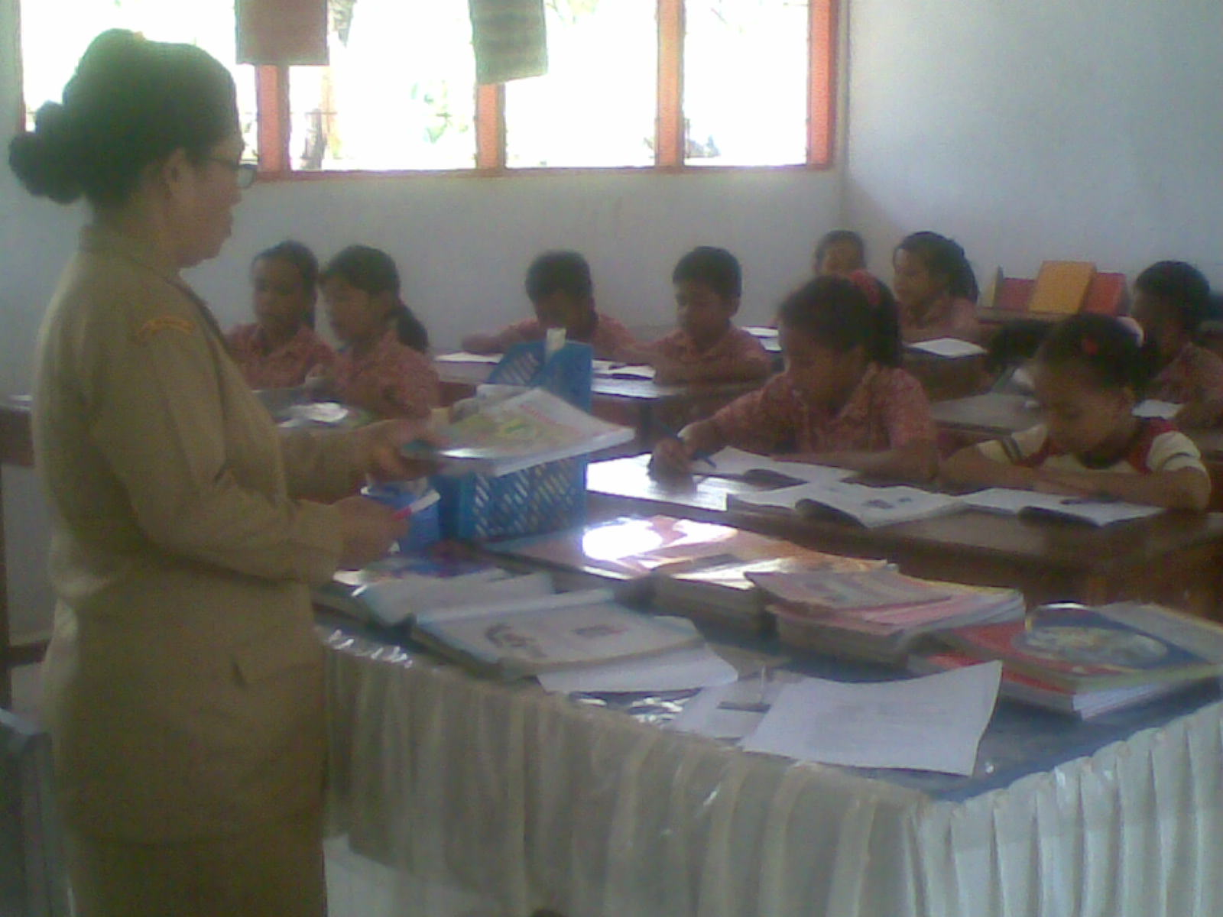
Guru menjelaskan materi pelajaran
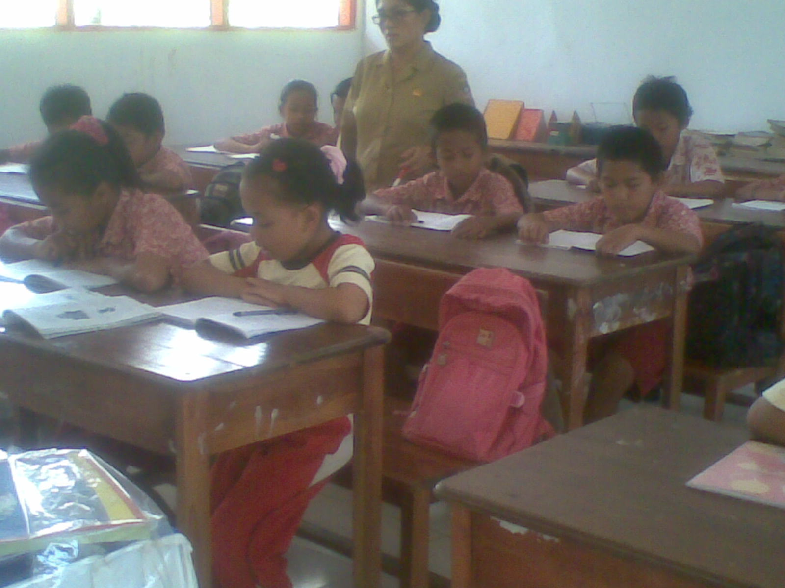
Guru memberikan kesempatan kepada murid untuk membaca materi pelajaran
107
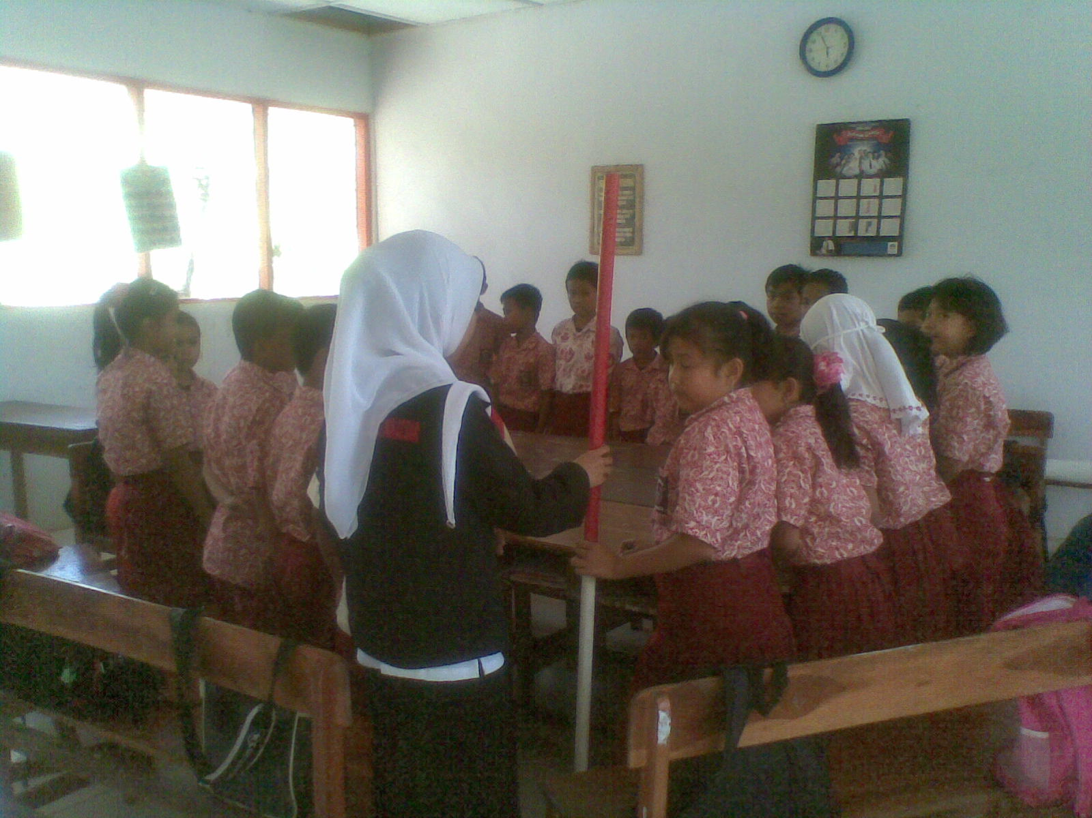
Murid bersiap-siap untuk melakukan permainan model pembelajaran talkin stick
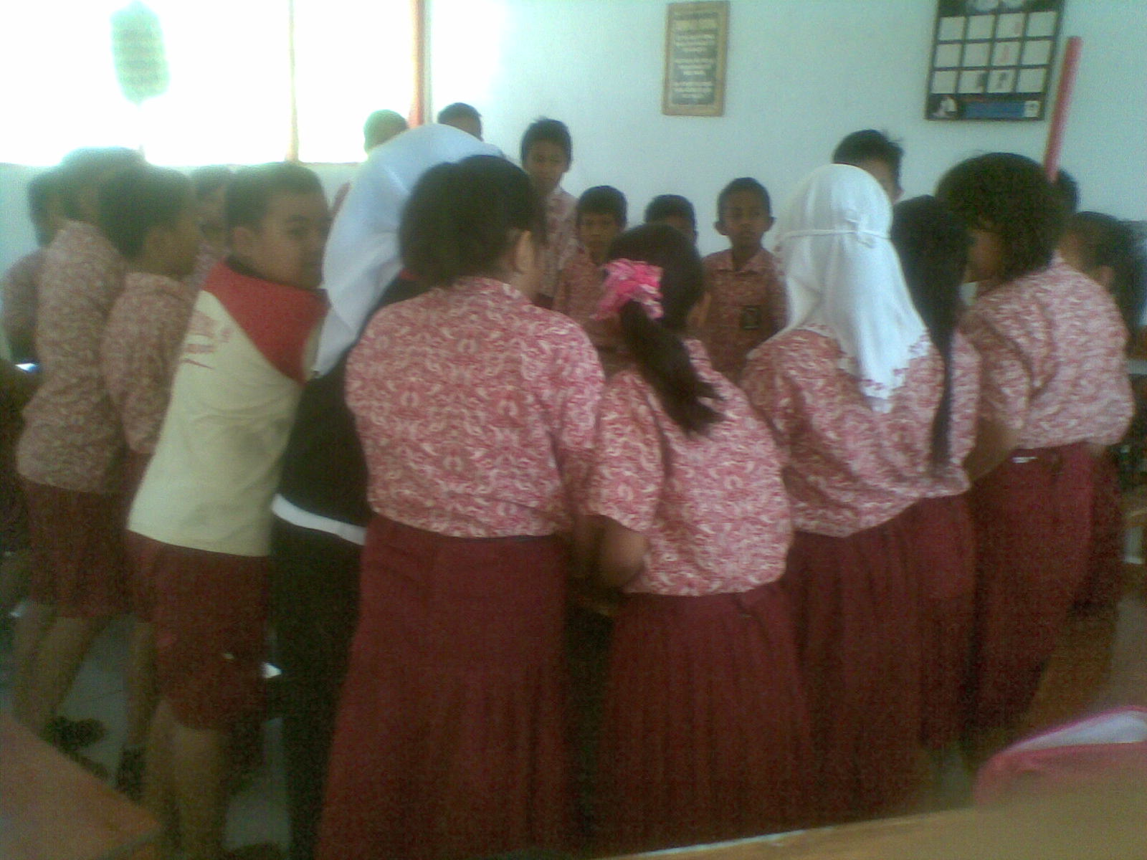
Murid sedang melakukan permainan model pembelajaran talking stick
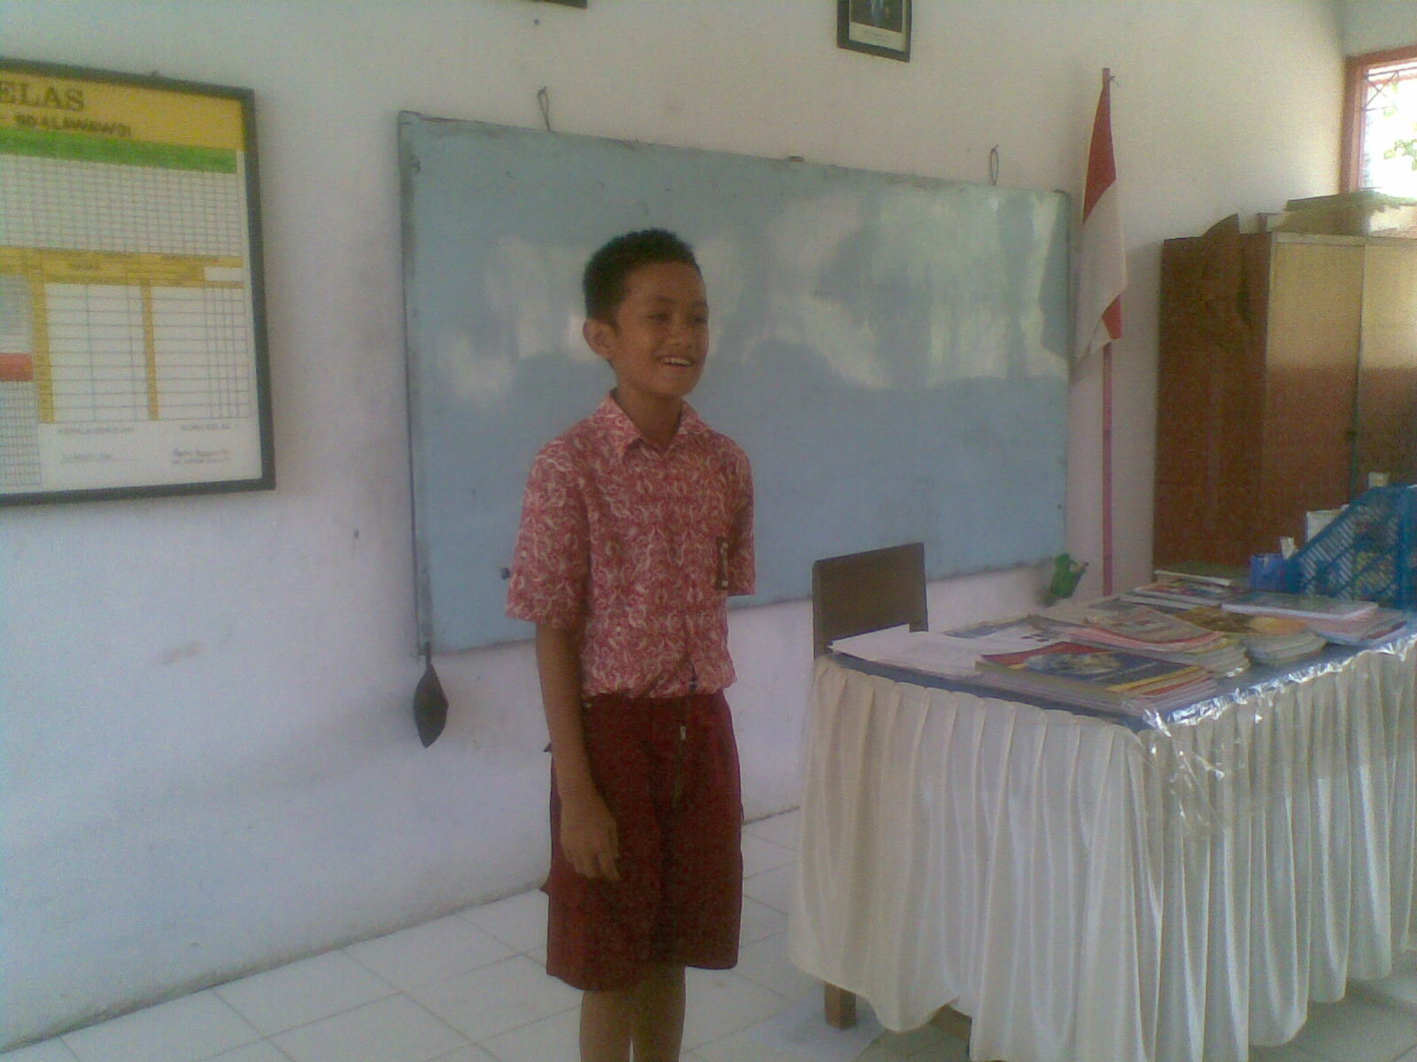
Murid menjawab pertanyaan sesuai pertanyaan yang diberikan oleh guru

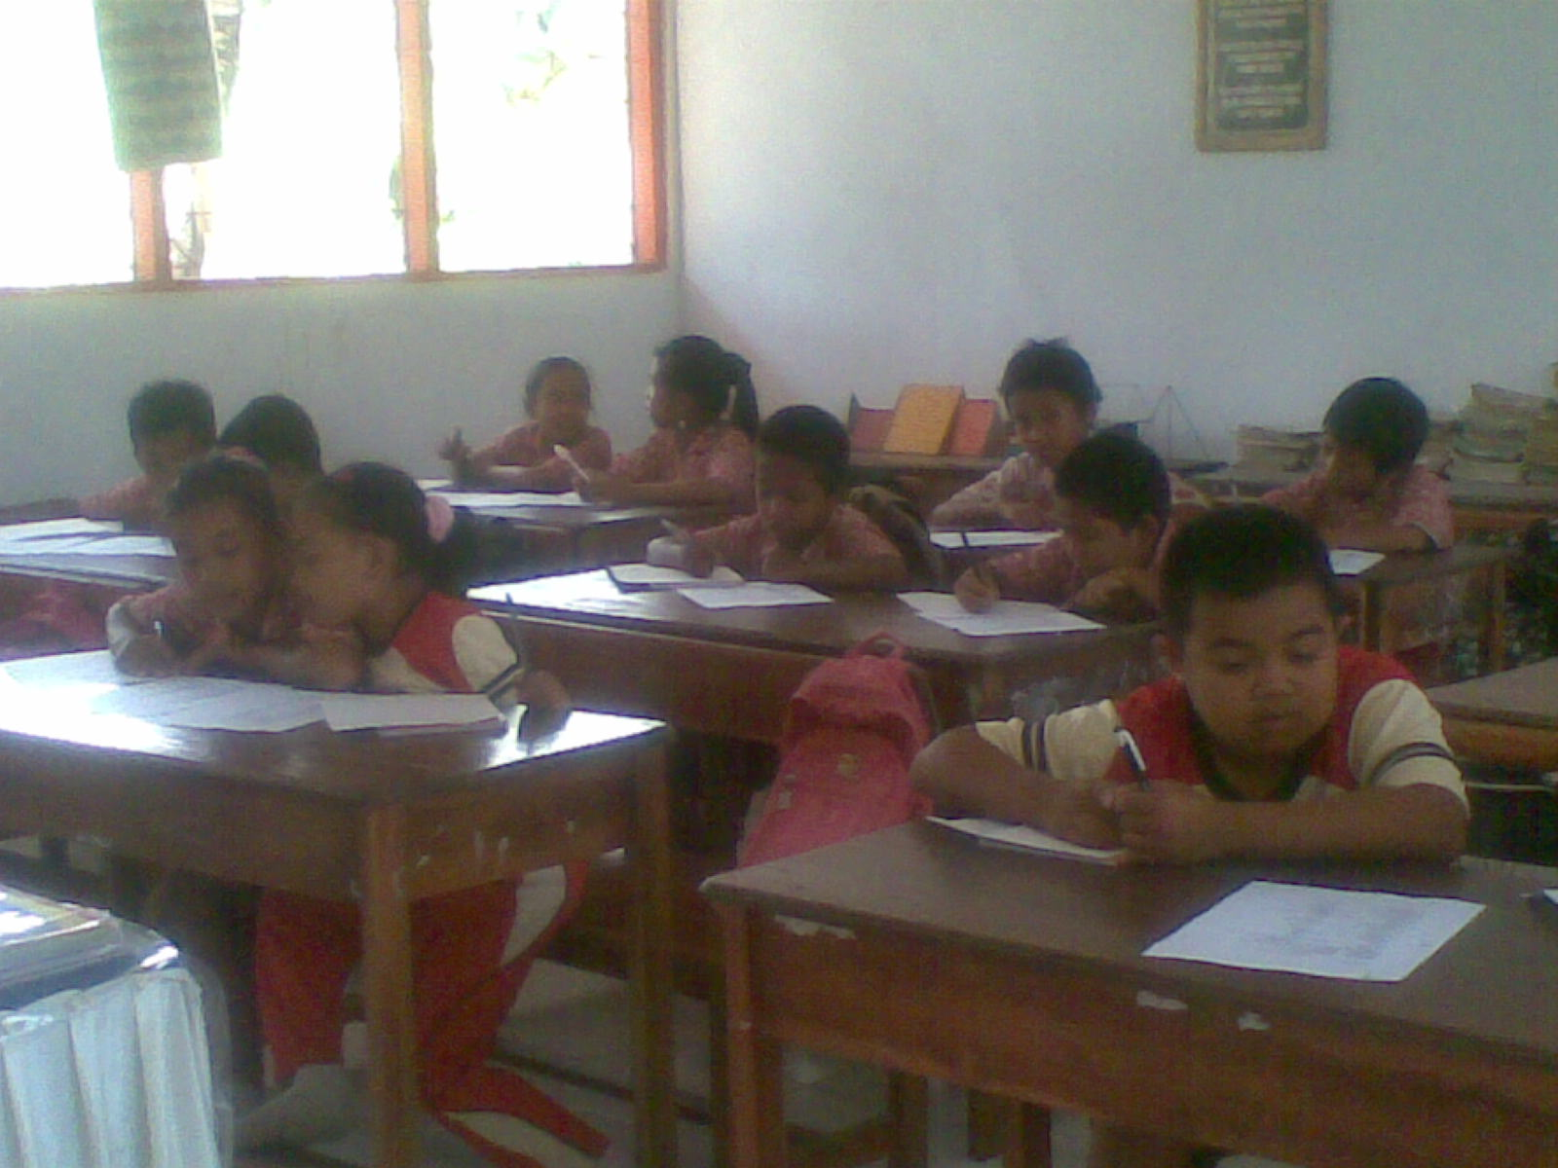
Murid sedang mengerjakan soal tes formatif
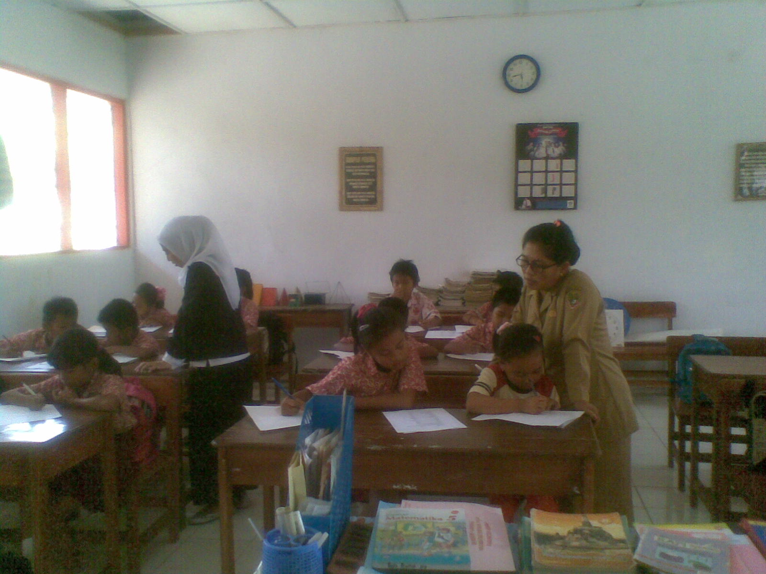
Guru melakukan bimbingan kepada murid yang bermasalah
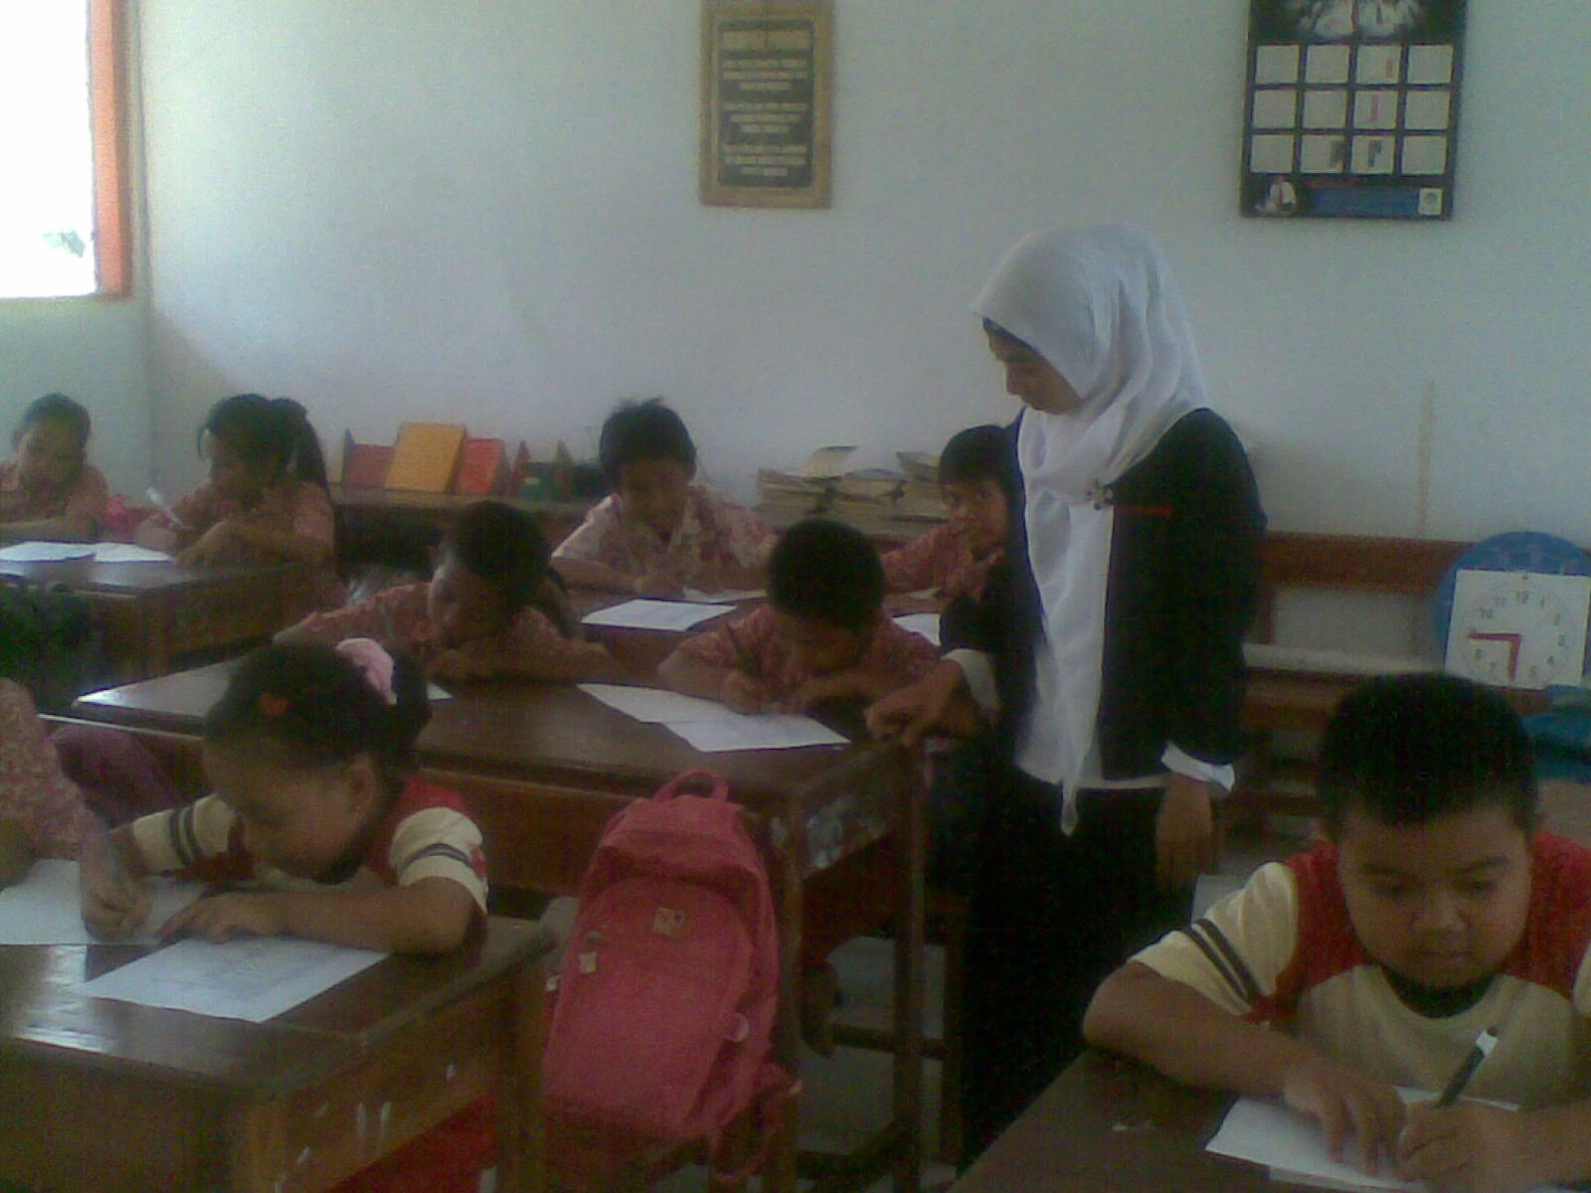
Peneliti sedang melakukan observasi

Surat

110
DAFTAR RIWAYAT HIDUP

Nurhaya lahir 21 September 1989 di Uluale Kabupaten Sidrap Provinsi Sulawesi Selatan, anak 5 (Lima) dari 5 (Lima) bersaudara, dari pasangan Bapak Lapadang dan Ibu Yupe.
Penulis memasuki Pendidikan Sekolah Dasar di tempuh di SD 5
Arawa Kecamatan Watang Pulu Kabupaten Sidrap dan tamat pada tahun 2001, melanjutkan Pendidikan pada Sekolah Lanjutan Tingkat Pertama (SLTP) Negeri 1 Watang Pulu Kabupaten Sidrap dan lulus pada tahun 2004, kemudian melanjutkan Pendidikan ke Sekolah Lanjutan Tingkat Atas (SMA) 2 Panca Rijang Kecamatan Panca Rijang Kabupaten Sidrap dan tamat pada tahun 2007. Pada tahun 2007, penulis melanjutkan pendidikan di Universitas Negeri Makassar (UNM), Fakultas Ilmu Pendidikan (FIP), Program Studi Pendidikan Guru Sekolah Dasar (PGSD) S-1 sampai sekarang ini.

115

